**政府采购项目**

**采购项目编号：SCZK2025-CS-0553/001**

**靖边县区域内经营性自建房检测鉴定项目**

**竞争性磋商文件**

**陕西省采购招标有限责任公司**

**二〇二五年三月**

**目 录**

[第一章 磋商公告 1](#_Toc68590965)

[第二章 供应商须知 6](#_Toc68590966)

[第三章 评审办法和标准 29](#_Toc68590975)

[第四章 拟签订的合同文本 41](#_Toc68590979)

[第五章 采购内容及要求 45](#_Toc68590980)

[第六章 磋商响应文件格式 46](#_Toc68590981)

第一章 磋商公告

**靖边县区域内经营性自建房检测鉴定项目竞争性磋商公告**

###### **项目概况**

靖边县区域内经营性自建房检测鉴定项目采购项目的潜在供应商应在 全国公共资源交易中心平台（陕西省）使用CA锁报名后 获取采购文件，并于  2025年04月07日 （北京时间）前递交响应文件。

一、项目基本情况

项目编号：SCZK2025-CS-0553/001

项目名称：靖边县区域内经营性自建房检测鉴定项目

采购方式：竞争性磋商

预算金额：2,700,000.00元

采购需求：

合同包1(靖边县区域内经营性自建房检测鉴定项目N1标段（河东片区青阳岔镇等11个镇经营性自建房检测鉴定项目））

合同包预算金额：1,282,000.00元

合同包最高限价：1,282,000.00元

|  |  |  |  |  |  |  |
| --- | --- | --- | --- | --- | --- | --- |
| **品目号** | **品目名称** | **采购标的** | **数量**  **（单位）** | **技术规格、参数及要求** | **品目预算（元）** | **最高限价（元）** |
| 1-1 | 其他专业技术服务 | 1282000 | 1(项） | 详见采购文件 | 1,282,000.00 | 1,282,000.00 |

本合同包 不接受 联合体投标。

合同履行期限：合同签订之日起一年（具体合同履行时间根据经营户鉴定需求相应顺延，最长合同期限不超过两年）。

合同包2(靖边县区域内经营性自建房检测鉴定项目N2标段（河西片区中山涧镇等8个镇经营性自建房检测鉴定项目）)  
 合同包预算金额：1,418,000.00元

合同包最高限价：1,418,000.00元

|  |  |  |  |  |  |  |
| --- | --- | --- | --- | --- | --- | --- |
| **品目号** | **品目名称** | **采购标的** | **数量**  **（单位）** | **技术规格、参数及要求** | **品目预算（元）** | **最高限价（元）** |
| 2-1 | 其他专业技术服务 | 1,418,000.00 | 1(项） | 详见采购文件 | 1,418,000.00 | 1,418,000.00 |

本合同包 不接受 联合体投标。

合同履行期限：合同签订之日起一年（具体合同履行时间根据经营户鉴定需求相应顺延，最长合同期限不超过两年）。

二、申请人的资格要求

1、满足《中华人民共和国政府采购法》第二十二条规定；

2、落实政府采购政策需满足的资格要求：

本项目为专门面向中小企业的项目，供应商应为中小微企业、监狱企业或残疾人福利性单位。

3、本项目的特定资格要求：  
合同包1：靖边县区域内经营性自建房检测鉴定项目N1标段（河东片区青阳岔镇等11个镇经营性自建房检测鉴定项目）特定资格要求如下

3.1、供应商在递交投标文件截止时间前被“信用中国”网站（www.creditchina.gov.cn）和中国政府采购网（www.ccgp.gov.cn）上被列入失信被执行人、重大税收违法失信主体、政府采购严重违法失信行为信息记录名单的，不得参加投标；

3.2投标人须具有独立承担民事责任的能力（提供有效的营业执照或自然人的身份证明）；

3.3投标人须具有良好的商业信誉和健全的财务会计制度（提供投标供应商2023年或2024年经审计的财务报表复印件（包括资产负债表、现金流量表、利润表），或公司内部财务报表或本年度基本开户银行出具的资信证明）；

3.4有依法缴纳税收和社会保障资金的良好记录；

（1）供应商应提供自磋商响应文件递交截止时间前近六个月中任意一个月缴税的凭证，时间以税款所属时期为准（银行出具的缴税凭证或税务机关出具的证明的复印件，并加盖本单位公章），依法免税的供应商，应提供相应文件证明其依法免税；

（2）投标人应提供投标截止时间前近六个月至少一个月的社会缴纳社会保险的凭据（专用收据或社会保险缴纳清单），并加盖本单位公章，不需要缴纳社会保障资金的投标人，应提供相应文件证明其不需要缴纳社会保障资金。

3.5具备履行合同所必需的设备和专业技术能力承诺书

3.6参加政府采购活动前三年内，在经营活动中没有重大违法记录（提供书面申明）；

3.7供应商不得存在下列情形之一：

（1）单位负责人为同一人或者存在直接控股、管理关系的不同供应商，不得参加同一合同项下的政府采购活动；

（2）为本项目提供整体设计、规范编制或者项目管理、监理、检测等服务的供应商，不得再参加该采购项目的其他采购活动。

3.8供应商应具有陕西省住房和城乡建设厅颁发的建设工程质量检测机构资质证书（检测范围最少须包含：房屋建筑材料见证取样检测类、主体结构工程专项检测类、钢结构工程专项检测类、地基基础工程专项检测类），提供陕西省住房和城乡建设厅官网（https://qiye.sxxzsp.cn:29086/qualification）查询截图；

3.9供应商具备省级及以上质量技术监督局颁发的检验检测机构资质认定证书（CMA）；

3.10如为外省企业投标的须具备企业所在省（市）颁发的房屋安全鉴定资质资格并在陕西省住房和城乡建设厅备案；  
合同包2：靖边县区域内经营性自建房检测鉴定项目N2标段（河西片区中山涧镇等8个镇经营性自建房检测鉴定项目）特定资格要求如下：

3.1、供应商在递交投标文件截止时间前被“信用中国”网站（www.creditchina.gov.cn）和中国政府采购网（www.ccgp.gov.cn）上被列入失信被执行人、重大税收违法失信主体、政府采购严重违法失信行为信息记录名单的，不得参加投标；

3.2投标人须具有独立承担民事责任的能力（提供有效的营业执照或自然人的身份证明）；

3.3投标人须具有良好的商业信誉和健全的财务会计制度（提供投标供应商2023年或2024年经审计的财务报表复印件（包括资产负债表、现金流量表、利润表），或公司内部财务报表或本年度基本开户银行出具的资信证明）；

3.4有依法缴纳税收和社会保障资金的良好记录；

（1）供应商应提供自磋商响应文件递交截止时间前近六个月中任意一个月缴税的凭证，时间以税款所属时期为准（银行出具的缴税凭证或税务机关出具的证明的复印件，并加盖本单位公章），依法免税的供应商，应提供相应文件证明其依法免税；

（2）投标人应提供投标截止时间前近六个月至少一个月的社会缴纳社会保险的凭据（专用收据或社会保险缴纳清单），并加盖本单位公章，不需要缴纳社会保障资金的投标人，应提供相应文件证明其不需要缴纳社会保障资金。

3.5具备履行合同所必需的设备和专业技术能力承诺书

3.6参加政府采购活动前三年内，在经营活动中没有重大违法记录（提供书面申明）；

3.7供应商不得存在下列情形之一：

（1）单位负责人为同一人或者存在直接控股、管理关系的不同供应商，不得参加同一合同项下的政府采购活动；

（2）为本项目提供整体设计、规范编制或者项目管理、监理、检测等服务的供应商，不得再参加该采购项目的其他采购活动。

3.8供应商应具有陕西省住房和城乡建设厅颁发的建设工程质量检测机构资质证书（检测范围最少须包含：房屋建筑材料见证取样检测类、主体结构工程专项检测类、钢结构工程专项检测类、地基基础工程专项检测类），提供陕西省住房和城乡建设厅官网（https://qiye.sxxzsp.cn:29086/qualification）查询截图；

3.9供应商具备省级及以上质量技术监督局颁发的检验检测机构资质认定证书（CMA）；

3.10如为外省企业投标的须具备企业所在省（市）颁发的房屋安全鉴定资质资格并在陕西省住房和城乡建设厅备案；

三、获取采购文件

时间：2025年03月28日至2025年04月03日 ，每天上午 00:00:00 至 12:00:00 ，下午 12:00:00 至 23:59:59 （北京时间）

途径：全国公共资源交易中心平台（陕西省）使用CA锁报名后自行下载

方式：在线获取

售价：0元

四、响应文件提交

截止时间：2025-04-07 13:30:00

地点：线上递交

五、开启

时间： 2025-04-07 13:30:00

地点：线上开启

六、公告期限

自本公告发布之日起3个工作日。

七、其他补充事宜

1、落实政府采购政策：

1.1《关于进一步加大政府采购支持中小企业力度的通知》（财库〔2022〕19号）、《政府采购促进中小企业发展管理办法》（财库〔2020〕46号）、《财政部 司法部关于政府采购支持监狱企业发展有关问题的通知》（财库〔2014〕68号）、《关于促进残疾人就业政府采购政策的通知》（财库〔2017〕141号）。

1.2《国务院办公厅关于建立政府强制采购节能产品制度的通知》（国办发〔2007〕51号）、《财政部 发展改革委 生态环境部 市场监管总局关于调整优化节能产品、环境标志产品政府采购执行机制的通知》（财库〔2019〕9号）、《关于印发环境标志产品政府采购品目清单的通知》（财库〔2019〕18号）、《关于印发节能产品政府采购品目清单的通知》（财库〔2019〕19号）。

1.3《关于运用政府采购政策支持乡村产业振兴的通知》（财库〔2021〕19 号）、《关于印发<关于深入开展政府采购脱贫地区农副产品工作推进乡村产业振兴的实施意见>的通知》（财库〔2021〕20 号）。

1.4《国家互联网信息办公室 工业和信息化部 公安部 财政部 国家认证认可监督管理委员会关于调整网络安全专用产品安全管理有关事项的公告》（2023年第1号）。

1.5《陕西省财政厅关于加快推进我省中小企业政府采购信用融资工作的通知》（陕财办采〔2020〕15 号）、《陕西省财政厅关于印发<陕西省中小企业政府采购信用融资办法>的通知》（陕财办采〔2018〕23 号）。

1.6《关于扩大政府采购支持绿色建材促进建筑品质提升政策实施范围的通知》（财库〔2022〕35号）、《财政部办公厅 住房城乡建设部办公厅 工业和信息化部办公厅关于印发<政府采购支持绿色建材促进建筑品质提升政策项目实施指南>的通知》（ 财办库〔2023〕52号）。若享受以上政策优惠的企业，提供相应声明函或品目清单范围内产品的有效认证证书或相关证明。

1.7《榆林市财政局关于进一步加大政府采购支持中小企业力度的通知》（榆政财采发〔2022〕10号）。

2、文件获取方式：投标供应商在线上报名后可登录全国公共资源交易中心平台（陕西省）（http://www.sxggzyjy.cn/）,选择“电子交易平台-陕西政府采购交易系统-陕西省公共资源交易平台-供应商”进行登录，登录后选择“交易乙方”身份进入供应商界面进行免费下载采购文件。

3、本项目采用电子化不见面开标方式，投标供应商使用数字认证证书（CA锁）对响应文件进行签章、加密、上传、签到、解密。不见面开标系统的签到和投标文件解密事宜请登录全国公共资源交易平台（陕西省˙榆林市）（http://yl.sxggzyjy.cn/），选择“服务指南”，点击“下载专区”，点击榆林不见面开标系统操作手册（供应商）、榆林不见面开标大厅供应商询标操作手册V1.0，请投标供应商仔细阅读操作手册，了解操作流程，熟练掌握不见面开标、不见面询标操作相关事宜，若无法正常投标，投标供应商自行承担责任。电子投标文件制作软件技术支持热线：400-998-0000； CA 锁购买：榆林市市民大厦3楼，E18、E19窗口，联系电话：0912-3452148。

4、请各投标供应商获取竞争性磋商文件后，按照陕西省财政厅《关于政府采购供应商注册登记有关事项的通知》要求，通过陕西省政府采购网（http://www.ccgp-shaanxi.gov.cn/）注册登记加入陕西省政府采购供应商库。

八、对本次采购提出询问，请按以下方式联系。

1、采购人信息

名称：靖边县建设工程质量安全监督站

地址：靖边县党政第二办公区2号楼9楼

联系方式：15229822016

2、采购代理机构信息

名称：陕西省采购招标有限责任公司

地址：榆林市金沙路泰和时代A座9楼901

联系方式：0912-3683703

3、项目联系方式

项目联系人：尚智

电 话：17349251183

第二章 供应商须知

（一）供应商须知前附表

本表是对供应商须知的具体补充和修改，如有矛盾，均以本表为准。

| **条款号** | **内容说明** |
| --- | --- |
| 1.1 | 项目名称：靖边县区域内经营性自建房检测鉴定项目  项目编号：SCZK2025-CS-0553/001  资金来源：财政资金  预算金额：一标段1,282,000.00元；二标段1,418,000.00元  采购方式：竞争性磋商  采购内容：详见本磋商文件第五章  项目所属行业：其他未列明行业  **（十六）其他未列明行业。**从业人员300人以下的为中小微型企业。其中，从业人员100人及以上的为中型企业；从业人员10人及以上的为小型企业；从业人员10人以下的为微型企业。 |
| 2.1 | 采购人：靖边县建设工程质量安全监督站  地 址：靖边县党政第二办公区2号楼9楼  电 话：15229822016 |
| 2.2 | 采购代理机构：陕西省采购招标有限责任公司  地址：榆林市金沙路泰和时代A座9楼901  联系人：尚智 电话：17349251183 |
| 2.3 | 邀请供应商的方式：  ■ （1）发布磋商公告  □ （2）采购人和评审专家分别书面推荐的方式邀请不少于3 家  符合相应资格条件的供应商  □ （3）随机从省级财政部门建立的供应商库中抽取 |
| 3.1 | 对供应商的资格要求：见磋商公告 |
| 3.2 | 信用信息查询的时间：本项目资格审查时。 |
| 3.5 | 是否允许采购进口产品：否 |
| 3.6 | 是否允许联合体磋商：否 |
| 3.7 | 是否为专门面向中小企业采购： 是 |
| 12.1 | 成交响应报价为完成本项目并达到磋商文件要求所需要的全部费用，包括：结构检测、材料测试、设备使用费、人工费，报告编写费用等其他在采购活动中所产生的费用。  （1）报价货币：人民币；  （2）严格按照分项报价表进行分项报价。 |
| 14.1 | 本项目采用“投标信用承诺书”代替投标保证金，投标人须在投标截止时间前在“信用中国（陕西榆林）”网站进行注册、登录、自主上报投标信用承诺书（网址：https://credit.yl.gov.cn/）。 |
| 15.1 | 磋商有效期：自响应文件递交截止之日起 60 日历天。 |
| 16.1 | 为积极响应榆林市公共资源交易中心的相关政策，本项目采用电子化招投标，电子响应文件需在投标截止时间之前在陕西省公共资源交易中心平台（http://xxxq.sxggzyjy.cn/）递交； |
| 17.2 | 本项目线上电子开标，纸质版文件密封不作要求 |
| 17.3 | ■ 本项目不要求提交样品。  □本项目要求提交样品。样品为响应文件的一部分，随响应文件同时递交。  （1）样品需标明：项目名称、供应商名称、样品名称等内容。  （2）其他要求：\*\*\*\*\*\*\* |
| 18.1 | 响应文件递交截止时间：2025年04月07日13：30（北京时间）。  响应文件递交地点：线上递交。 |
| 21.1 | 磋商小组由 **3** 人组成，其中评审专家 **2** 人，采购人代表 **1** 人。 |
| 23.1 | **磋商会议：**磋商会议以腾讯会议形式组织进行，各供应商开标当天在不见面开标大厅解密后留意群聊栏中所发布的腾讯会议号。在开标结束后，每个供应商仅允许一名授权委托人进入腾讯会议，进入前将各自昵称改为公司名称，在腾讯会议等候大厅耐心等待。 |
| 23.2.2 | 本项目涉及的政府强制采购产品：无  本项目涉及的网络关键设备和网络安全专用产品：无 |
| 28.1 | □ 本项目要求履约保证金，金额为成交合同金额的**5%**  ☑本项目不要求履约保证金。 |
| 33.1 | 所有响应供应商按照《榆林市公共资源交易中心关于公共资源交易信用承诺网上公示的通知》 (榆交易函〔2021〕19 号) 文件要求，于响应文件递交截止时间前自主申报信用承诺。自主上报信用承诺书具体事项如下：  1.承诺事项名称：选择《榆林市政府采购工程类/货物类/服务类项目供应商信用承诺书》；承诺事由：填写项目名称及标段名称；承诺附件：按磋商文件给定的格式填写，需上传至承诺附件；受理部门为榆林市财政局采购科；承诺有效期为一年。  2.承诺事项名称：选择《投标人信用承诺》；承诺事由：填写项目名称及标段名称；承诺附件：按磋商文件给定的格式填写，需上传至承诺附件；受理部门为榆林市公共资源交易中心；承诺有效期为90天。  3.承诺事项名称：《投标人委托代理人员信用承诺书》；承诺事由：填写项目名称及标段名称；承诺附件：按磋商文件给定的格式填写，需 上传至承诺附件；受理部门为榆林市公共资源交易中心；承诺有效期为 90天。  4.承诺事项名称：《投标信用承诺书（保证金）》；承诺事由：填写项目名称及标段名称；承诺附件：按磋商文件给定的格式填写，需上传至承诺附件；受理部门为榆林市公共资源交易中心；承诺有效期同投标有效期。  注：开标开始后采购代理机构将通过平台进行核实查验，未按上述要求在“信用中国 (陕西榆林) ”网站进行上报将否决投标。 |
| 34.1 | 本项目是否为不见面开标：  ☑是  □否  若为不见面开标，须严格按照以下要求及内容进行执行，因供应商自身原因导致在开标现场无法顺利进行的，后果自负。  **采用不见面开标的方式进行；**   1. 供应商应于提交磋商响应文件截止时间前任意时段登录交易平台〖首页〉电子交易平台〉企业端〗在线提交磋商响应文件，逾期提交系统将拒绝接收。 2. 供应商可登录榆林交易平台〖首页〉不见面开标〗在线参与开评标过程，详见磋商文件以及交易平台〖首页〉服务指南〉下载专区〗中的《榆林市不见面开标大厅操作手册（供应商）》 3. **不见面开标流程**   该项目将采取“不见面”开标的形式，供应商无须到达开标现场，即可在网上直接参与开标活动。相关注意事项如下：  3.1开标当日，请各供应商在开标截止时间前至少提前半小时登录“不见面”开标系统登录方式有以下几种：  3.2 IE浏览器输入网址：  [http://111.20.184.126:8081/BidOpeningHallCS/bidhall/default/login；](http://219.145.120.168:8082/BidOpeningHall/bidhall/default/login），)  3.3在【全国公共资源交易平台（陕西省·榆林市）】网站首页点击不见面开标模块进入；  3.4在【全国公共资源交易平台（陕西省）】网站首页点击不见面开标模块选择榆林市进入。  3.5注：登录不见面开标系统请选择IE11浏览器  3.6供应商应按要求及时签到**（签到时间为投标截止时间前1小时内，如果未签到将视为放弃投标资格）**，评审过程中，评标委员会可能会就某些问题要求供应商进行在线澄清，请供应商保持在线直到评审结束；  3.7开标过程中，供应商在收到工作人员“开始解密”指令后，请及时使用CA对电子磋商响应文件进行解密。解密时所用CA应与加密磋商响应文件时所用CA相同；注：解密时间为30分钟，在解密时间内供应商全部解密完成后，可提前进入开标下一阶段。  3.8相关技术问题，请咨询软件开发商：  （1）技术支持热线：400-998-0000/400-928-0095  （2）榆林不见面开标系统操作手册下载方式：登录【全国公共资源交易平台（陕西省·榆林市）】网站首页选择【服务指南】-【下载专区】-点击【[榆林不见面开标系统操作手册（供应商）](http://yl.sxggzyjy.cn/BigFileUpLoadStorage/temp/2021-12-10/2583610f-1c5d-49b2-a314-0c1c4faeec6a/%E6%A6%86%E6%9E%97%E4%B8%8D%E8%A7%81%E9%9D%A2%E5%BC%80%E6%A0%87%E5%A4%A7%E5%8E%85%E6%93%8D%E4%BD%9C%E6%89%8B%E5%86%8C%EF%BC%88%E6%8A%95%E6%A0%87%E4%BA%BA%EF%BC%89.docx" \o "榆林不见面开标系统操作手册（投标人）" \t "http://yl.sxggzyjy.cn/fwzn/_blank)】进行下载。 |

（二）供应商须知

一、总 则

### **1. 项目说明**

1.1 项目说明：**见供应商须知前附表**。

### **2. 定义**

2.1 采购人：**见供应商须知前附表**。

2.2 采购代理机构：**见供应商须知前附表**。

2.3 供应商：指响应磋商文件要求、参加竞争性磋商采购的法人、其他组织或者自然人。本次政府采购项目邀请供应商方式见**供应商须知前附表。**

2.4 磋商小组：指依据《中华人民共和国政府采购法》和财政部《政府采购竞争性磋商采购方式管理暂行办法》有关规定组建，依法依规履行其职责和义务的组织。

### **3. 合格的供应商**

3.1 供应商基本资质要求详见**供应商须知前附表**。

3.2 本项目将执行在政府采购活动中查询及使用信用记录的规定，具体要求为：

3.2.1 供应商应当未被列入失信被执行人、重大税收违法失信主体、政府采购严重违法失信行为记录名单，否则不得参与政府采购活动。

3.2.2 信用信息查询的时间：对本项目供应商进行资格审查时。

3.2.3 查询渠道：“信用中国”网站（www.creditchina.gov.cn）和中国政府采购网（www.ccgp.gov.cn）；

3.2.4 信用信息查询记录和证据留存具体方式：将供应商的查询结果网页截图作为查询记录和证据，与其他采购文件一并保存；

3.2.5 信用信息的使用规则：采购人或采购代理机构若发现参与本项目政府采购活动的供应商在中国政府采购网（www.ccgp.gov.cn）被列入政府采购严重违法失信行为记录名单，或在“信用中国”网站（www.creditchina.gov.cn）被列入失信被执行人、重大税收违法失信主体、政府采购严重违法失信行为记录名单，以及存在《中华人民共和国政府采购法实施条例》第十九条规定的行政处罚记录的，将信用信息查询记录提交给磋商小组，作无效文件进行处理。

3.3 供应商必须向采购人或采购代理机构获取磋商文件，未向采购人或采购代理机构获取磋商文件的潜在供应商均无资格参加本次采购活动。

3.4 供应商应遵守《中华人民共和国政府采购法》及其它有关的中国法律和法规。

3.5 若前附表中写明允许采购进口产品，供应商应保证所投产品可履行合法报通关手续进入中国关境内。

若前附表中不允许采购进口产品，如供应商所投产品为进口产品，其响应文件将被认定为无效。

3.6 如须知前附表中允许联合体投标，对联合体规定如下：

3.6.1 两个及以上供应商可以组成一个投标联合体，以一个供应商的身份投标。

3.6.2 联合体各方均应符合本须知规定。

3.6.3 采购人根据采购项目对供应商的特殊要求，联合体中至少应当有一方符合相关规定。

3.6.4 联合体各方应签订共同磋商响应协议，明确约定联合体各方承担的工作和相应的责任，并将共同响应协议作为响应文件的内容提交。

3.6.5 大中型企业、其他自然人、法人或者其他组织与小型、微型企业组成联合体共同参加磋商，共同响应协议中应写明小型、微型企业的协议合同金额占到共同响应协议报价总金额的比例。

3.6.6 以联合体形式参加政府采购活动的，联合体各方不得再单独参加或者与其他供应商另外组成联合体参加本项目同一合同项下的磋商，否则相关响应文件将被认定为无效。

3.6.7 对联合体磋商的其他资格要求见须知前附表。

3.7 若磋商公告或前附表中写明专门面向中小企业采购的，如供应商为非中小企业或所投产品为非中小企业产品，其响应文件将被认定为无效。

### **4. 磋商费用**

4.1 供应商应承担所有与编写和提交响应文件有关的费用，无论磋商过程和结果如何，采购人在任何情况下均无义务和责任承担这些费用。

二、磋商文件说明

### **通知**

5.1 对与本项目有关的通知，采购人或采购代理机构将以书面（包括书面材料、信函、传真、电子邮件等，下同）的形式，送达所有与通知有关的已获取了磋商文件的供应商（潜在供应商），传真号码以供应商登记的为准。供应商应于收到通知后按规定时间以书面方式予以回复确认。因登记有误或传真线路故障导致通知延迟送达或无法送达，采购人或采购代理机构不承担责任。

### **6. 磋商文件的构成**

6.1 磋商文件用以阐明供应商所需提供的服务、工程或货物以及其它类似的义务、采购响应程序和合同条款。磋商文件包括如下六章内容：

第一章 磋商公告

第二章 供应商须知

第三章 评审办法和标准

第四章 合同草案条款

第五章 采购内容及要求

第六章 磋商响应文件格式

6.2 供应商应认真阅读磋商文件中所有的事项、格式条款和规范要求等。供应商没有对磋商文件做出全面的实质性响应是供应商的风险。采购人有权拒绝没有对磋商文件要求做出实质性响应的响应文件。

### **7. 磋商文件的澄清和修改**

7.1 在首次响应文件递交截止时间前，采购人或采购代理机构可以对已发出的磋商文件进行必要的澄清或修改，澄清或修改的内容为磋商文件的组成部分。

7.2 磋商文件的修改将以书面形式通知所有获取磋商文件的供应商，并对其具有约束力。供应商在收到上述通知后，应立即向采购人回函确认（回函类型包括书面材料、信函、传真、电子邮件等）。

7.3 澄清或修改的内容可能影响响应文件编制的，采购人或采购代理机构可适当延长首次响应文件递交截止时间，并以书面形式通知所有获取磋商文件的供应商。

三、响应文件的编写

### **8. 响应文件语言**

8.1 响应文件及与响应相关的所有文件均应以中文书写。

### **9. 计量单位**

9.1 除在磋商文件的技术规格中另有规定外，计量单位应使用中华人民共和国法定计量单位。

### **10. 响应文件的组成**

10.1 供应商编写的响应文件**由《资格证明文件》、《商务及技术文件》两部分**组成。供应商应完整地按照磋商文件提供的响应文件格式及要求编写响应文件。响应文件中资格审查和符合性审查涉及的事项不满足要求的，其响应文件将被认定为无效。

10.2 供应商提供的以上材料必须真实有效，任何一项的虚假将导致其响应被拒绝。

### **11. 响应文件格式**

11.1 对于磋商文件第六章中已经提供了格式的响应文件内容，供应商必须按提供的响应文件格式进行填写和编制，没有提供格式的可自行设计。

### **12. 响应报价**

12.1 响应报价应包括供应商为完成磋商文件中规定的本项目采购内容和范围所需要的全部费用，以及与所报货物、服务相关的所有税费，具体包括但不限于第五章列出的内容。供应商估算错误或漏项的风险一律由供应商承担。见**供应商须知前附表。**

12.2 供应商应在响应分项报价表中详细列出所报货物和服务的单价（如适用）和总价，并由法定代表人或其委托代理人签署并加盖公章。响应分项报价表上的价格应按磋商文件第六章的格式填写。

12.3 响应分项报价表的总价应和响应报价一览表的响应报价相一致，也包括供应商为完成本项目所发生的一切费用且已包括与所报服务相关的所有税费。若响应分项报价表的总价和响应报价一览表的响应报价不一致，则供应商的报价以《响应报价一览表》的响应报价为准。

12.4 供应商的所报单价在合同执行过程中是固定不变的，未经采购人许可不得以任何理由予以变更。以可调整的价格提交的响应文件将作为非实质性响应而予以拒绝。

12.5 供应商每次对每种 服务只允许有一个报价，采购人不接受有任何选择的报价。

12.6 供应商根据本须知12.2条规定将响应报价分成几部分并按磋商文件第六章提供的格式填写“响应分项报价表”，只是为了方便采购人对响应文件进行比较，并不限制采购人以其它方式签订合同的权力。

### **13. 报价货币**

12.3 磋商响应函、响应报价一览表、响应分项报价表、最后报价表等所有报价一律用人民币填报。采购人不接受任何非人民币币种的报价。

### **14. 投标信用承诺书**

14.1 投标人须在投标截止时间前在“信用中国（陕西榆林）”网站进行注册、登录、自主上报投标信用承诺书（网址：<https://credit.yl.gov.cn/）。>

### **15. 磋商有效期**

15.1 磋商有效期见**本须知前附表**。在磋商有效期内，所有响应文件均保持有效。响应文件的有效期比本须知规定的有效期短的，将被视为非实质响应，采购人有权拒绝。

15.2 特殊情况下，采购人可于原磋商有效期满之前要求供应商延长有效期，要求与答复均应为书面形式。供应商可以拒绝上述要求，其磋商保证金不被没收。对于同意该要求的供应商，既不要求也不允许其修改响应文件，但将要求其相应延长磋商保证金的有效期，有关退还和保证金不予退还的规定在磋商有效期的延长期内继续有效。

### **16. 响应文件的制作和签署（如项目属于线上电子开标的不作要求）**

16.1 供应商应准备一份响应文件正本和“**供应商须知前附表**”中规定数目的副本，每套响应文件须清楚地标明“正本”、“副本”。若正本和副本不符，以正本为准。

16.2 响应文件须用中文编写，并采用A4纸张装订成册。装订须牢固，不易拆散和换页，采用软胶装，不得采用活页方式装订，封面不建议硬装。

16.3 响应文件的正本，一律用不褪色的墨水书写或打印，签字页加盖供应商单位公章，并由供应商的法定代表人或其授权的代理人签署。响应文件的副本可采用正本的复印件。

16.4 任何行间插字、涂改或增删，必须由供应商的法定代表人或委托代理人在每一修改处签字。

16.5 采购人不接受以电报、电话、传真、电子邮件形式递交的响应文件。

16.6 供应商在磋商过程中，签订、履行、通知等事项的书面文件中的单位盖章、印章、公章等处均应使用与供应商全称相一致的公章，不得使用其他形式（如带有“专用章”等字样）的印章。如响应过程中供应商使用专用章，须提供特别说明函，明确该专用章作为相关响应文件的盖章，其效力等同于公章（该特别说明函须同时加盖供应商公章和供应商专用章）。

16.7 响应文件应按照“资格证明文件”和“商务及技术文件”分成两部分，并用不可拆装的方式分别装订成册。

四、响应文件的密封和递交

### **17. 响应文件的密封和标记（如项目属于线上电子开标的不作要求）**

17.1 供应商应将响应文件“资格证明文件”和“商务及技术文件”分别密封在两个密封袋（箱）中，并在密封袋（箱）上标明“资格证明文件”和“商务及技术文件”字样，封口处应加盖公章或委托代理人签字。

17.2 密封袋（箱）上标识的内容见**供应商须知前附表。**响应文件如果未按上述规定密封和标记，采购代理机构应当拒绝接收。

17.3 书面方式不能准确描述采购需求或者需要对样品进行主观判断以确认是否满足采购需求的情况下需提交样品。成交单位样品不予退还，成为合同内容的一部分，作为验收依据。样品的要求见**供应商须知前附表**。

### **18. 响应文件递交截止时间**

18.1 响应文件递交截止时间和地点见**供应商须知前附表**。

18.2 供应商须由其合法的授权委托代理人在响应文件递交截止时间之前将响应文件在响应文件递交地点送达采购人并签字确认。供应商须承担因未送达并签字所造成的一切责任。

18.3 采购人可以按本须知第7条规定，通知修改磋商文件，适当延长响应文件递交截止时间。在此情况下，采购人和供应商受响应文件递交截止时间制约的所有权利和义务均应延长至新的截止期。

### **19. 迟交的响应文件**

19.1 采购人将拒绝接收第18条规定的响应文件递交截止时间后递交的任何响应文件。

### **20. 响应文件的修改和撤回**

供应商在提交响应文件后可对其响应文件进行修改或撤回，但该修改或撤回的书面通知须在响应文件递交截止时间之前送达响应文件递交地点，且该通知需其法定代表人或经正式授权的供应商代表签字方为有效。

20.1 供应商对响应文件修改的书面材料或撤回的通知应按第16和17条规定进行编写、密封、标注和递送，并注明“修改响应文件”或“撤回响应文件”字样。

20.2 在响应文件递交截止时间之后，供应商不得对其响应文件做任何修改。

20.3 供应商不得在响应文件递交截止时间起至响应文件有效期期满前撤销其响应文件。

五、评审与磋商

### **磋商小组**

21.1 在磋商开始前组建磋商小组，磋商小组由采购人代表和有关专家组成。专家从政府采购评审专家库相关专业中随机抽取。磋商小组组成见**供应商须知前附表。**

21.2 磋商小组职责

（1）确认竞争性磋商文件；

（2）审查通过了资格审查的供应商响应文件并做出评价；

（3）要求供应商解释或者澄清其响应文件；

（4）编写评审报告；

（5）告知采购人、采购代理机构在评审过程中发现的供应商的违法违规行为。

21.3 磋商小组义务

（1）遵纪客观、公正、审慎的原则；

（2）根据磋商文件的规定评审程序、评审方法和评审标准独立进行评审，对个人的评审意见承担法律责任；

（3）参与评审报告的起草；

（4）配合采购人、采购代理机构答复供应商提出的质疑；

（5）配合财政部门的投诉处理和监督检查工作。

21.4 确认磋商文件：磋商小组对磋商文件进行审阅，无修改进行签字确认，有修改，修改内容经采购人确认后，磋商小组以书面形式通知所有供应商。

### **22. 磋商小组成员有下列情形之一的，应当回避：**

### 22.1 参加采购活动前3年内与供应商存在劳动关系；

### 22.2 参加采购活动前3年内担任供应商的董事、监事；

### 22.3 参加采购活动前3年内是供应商的控股股东或者实际控制人；

### 22.4 与供应商的法定代表人或者负责人有夫妻、直系血亲、三代以内旁系血亲或者近姻亲关系；

### 22.5 与供应商有其他可能影响政府采购活动公平、公正进行的关系。

### **23. 磋商程序**

### **23.1 磋商会议**

### **磋商会议具体要求及内容见《供应商须知前附表》。**

### **23.2 响应文件评审**

**23.2.1 响应文件的资格性审查**

**采购人或采购代理机构负责或磋商小组** 对响应文件中的资格证明文件、信用查询记录等进行审查，以确认供应商具备相应资格。资格性审查出现下列情况者（但不限于），按无效文件处理：

（1）供应商不符合《中华人民共和国政府采购法》第二十二条的规定和特定资格条件要求的。

（2）供应商没有经过正常渠道购买或免费领取磋商文件或供应商的名称与获取磋商文件单位的名称不符。

（3）磋商响应文件中未提交法定代表人委托授权书（法定代表人直接参加磋商未按要求提交其有效身份证）或委托授权书的合法性或有效性不符合磋商文件规定。委托代理人本单位证明的有效性或符合性不符合要求的。

（4）供应商在中国政府采购网（www.ccgp.gov.cn）被列入政府采购严重违法失信行为记录名单，或在“信用中国”网站（www.creditchina.gov.cn）被列入失信被执行人、重大税收违法失信主体，以及存在《中华人民共和国政府采购法实施条例》第十九条规定的行政处罚记录。

（5）两个以上的自然人、法人或者其他组织组成一个联合体，以一个供应商的身份共同参加政府采购活动的，应当对所有联合体成员进行信用记录查询，联合体成员存在不良信用记录的，视同联合体存在不良信用记录。

（6）采购人或采购代理机构经办人将查询网页打印并存档备查。供应商不良信用记录以采购人或采购代理机构查询结果为准。供应商自行提供的与网站信息不一致的其他证明材料亦不作为资格审查依据。

在本采购文件规定的查询时间之外，网站信息发生的任何变更均不作为资格审查依据。

**23.2.2 磋商响应文件有效性、完整性和响应程度审查：磋商小组**负责对通过资格审查的响应文件的有效性、完整性和响应性进行审查，以确定是否满足磋商文件要求，出现下列情况者（但不限于），按无效文件处理。

（1）供应商未按磋商文件要求加盖单位公章。

（2）磋商响应文件未按磋商文件要求进行法定代表人或其委托代理人签字。

（3）无有效期或有效期达不到磋商文件的要求。

（4）供应商首次磋商报价出现选择性报价。

（5）首次磋商报价超出采购预算或最高限价。

（6）响应文件中对合同草案条款附加了采购人难以接受的条件。

（7）磋商内容出现漏项或数量与要求不符，出现重大负偏差。

（8）响应文件中技术指标达不到采购要求，降低了产品档次或影响产品性能、功能。

（9）响应报价与市场价偏离较大，低于成本，形成不正当竞争。

（10）供应商提供虚假证明，开具虚假资质，出现虚假应答或故意隐瞒行为。

（11）投标信用承诺书代替投标保证金的承诺书不满足文件格式及内容要求。（12）响应文件中所提供《中小企业声明函》格式及内容不满足磋商文件要求。

### **23.3 磋商**

23.3.1 磋商小组集中与各供应商分别进行磋商，并给所有参加磋商供应商平等的磋商机会。

23.3.2 磋商小组在对响应文件的有效性、完整性和响应程度进行审核时，以**书面形式**要求供应商对响应文件中含义不明确、同类问题表述不一致、或者明显文字和计算错误的内容在约定时间内做出必要的澄清、说明或更正。供应商澄清、说明或者更正应当由法定代表人或者委托代理人签字或者加盖公章。澄清、说明或者更正不得超出响应范围，或者改变响应文件的实质性内容。

23.3.3 磋商过程中，磋商小组可以根据磋商文件和磋商情况实质性变动采购需求中的技术、服务要求以及合同草案条款，但不得变动磋商文件中的其他内容。实质性变动的内容，需经采购人代表确认，并成为磋商文件的有效组成部分。

23.3.4 如出现下述情形之一的，视为供应商主动退出磋商，其响应将被拒绝：

（1）供应商未按要求确认磋商小组确定的本项目最终技术需求的；

（2）最后报价未实质性响应磋商小组确定的本项目最终技术需求的，或附有采购人无法接受的条件的。

**23.4 最后报价**

23.4.1 磋商结束后，磋商小组要求所有实质性响应的供应商在规定时间内提交最后报价，提交最后报价的供应商不少于3家。最后报价是供应商响应文件的有效组成部分。

23.4.2 最后报价应按报价的格式内容填写，并且同时提交最后响应报价表、最后报价明细表、最后节能、环境标志产品明细表等内容。（通过电子化评标的报价格式及内容以线上表格为准）

### **24. 评审办法及落实政府采购政策，详见第三章。**

六、确定成交单位、授予合同

### **确定成交单位**

25.1 采购代理机构应在评审结束后两个工作日内，将评审报告送采购人。

25.2 采购人在收到评审报告后五个工作日内，根据评审报告对评审过程及结果进行严格审核后确定成交供应商，复函采购代理机构。

25.3 采购代理机构在接到采购人的成交复函后，两个工作日内在财政部门指定的政府采购信息发布媒体上公告，公告期限为一个工作日，并向成交供应商发出成交通知书。成交通知书是合同文件的组成部分。

### **26. 采购合同**

26.1 自成交通知书发出后十日内，按照磋商文件和成交供应商响应文件的约定，采购人与成交供应商洽谈合同条款，并签订采购合同。磋商文件及成交供应商的响应文件均作为采购合同的组成部分。

26.2 确定成交单位后，成交供应商因自身原因未按程序签订采购合同，采购人将取消其成交资格，可以不退还其投标保证金，并上报行政监督管理部门记入不良行为记录。采购人可以按照评审报告推荐的成交候选人排序，确定下一成交候选人为成交人，也可以重新开展采购活动。

26.3 当出现法规规定的成交无效或成交结果无效情形时，采购人可与排名下一位的成交候选人另行签订采购合同，或依法重新开展采购活动。

26.4 成交供应商需在签订采购合同后三日内，持合同原件到采购代理机构办理保证金退还手续。

### **27. 询问与质疑**

27.1 供应商对政府采购活动事项有疑问的，可以向采购人或采购代理机构提出询问。

27.2 供应商认为采购文件、采购过程和中标、成交结果使自己的权益受到损害的，可以在知道或者应知其权益受到损害之日起七个工作日内，可以根据《中华人民共和国政府采购法》《中华人民共和国政府采购法实施条例》和《政府采购质疑和投诉办法》的有关规定，依法向采购人或采购代理机构提出质疑。

27.3 质疑供应商应按照财政部制定的《政府采购质疑函范本》格式（可从中国政府采购网首页下载专区下载）和《政府采购质疑和投诉办法》的要求，在法定质疑期内以书面形式提出质疑，针对同一采购程序环节的质疑应一次性提出。

超出法定质疑期提交的质疑将被拒绝。

重复或分次提出的、内容或形式不符合《政府采购质疑和投诉办法》的，质疑投标人将依法承担不利后果。

27.4 供应商提出质疑应当提交质疑函和必要的证明材料。质疑函应当包括下列内容：

（1）供应商的姓名或者名称、地址、邮编、联系人及联系电话；

（2）质疑项目的名称、编号；

（3）具体、明确的质疑事项和与质疑事项相关的请求；

（4）事实依据；

（5）必要的法律依据；

（6）提出质疑的日期。

供应商为自然人的，应当由本人签字；供应商为法人或者其他组织的，应当由法定代表人或主要负责人签字或盖章，并加盖公章。供应商可以委托代理人进行质疑和投诉，其授权委托书应当载明代理人的姓名或者名称、代理事项、具体权限、期限和相关事项。

27.5 符合要求的质疑，采购代理机构将予以受理并答复。

联系人：综合办公室，联系电话：029-85235014

27.6 供应商进行虚假和恶意质疑的，采购代理机构将提供相关资料报监督机构，按其情况进行相应处理。

### **28. 履约保证金**

28.1 履约保证金金额见**供应商须知前附表**。

28.2 履约保证金缴纳时间：合同签订后5个工作日内必须交纳至采购人。

28.3 履约保证金缴纳形式：成交供应商应当以支票、汇票、本票、保函（格式见附件2）等非现金形式缴纳。

28.4 履约保证金收取单位名称：

开户银行：

账号：

联系人： 联系电话：

28.5 履约保证金退还的方式、时间、条件：\*\*\*\*\*

28.6 履约保证金不予退还的情况：\*\*\*\*

28.7 逾期退还履约保证金的违约责任：\*\*\*\*

### **29. 成交服务费**

29.1 成交供应商在领取成交通知书前，须向采购代理机构支付成交服务费，服务费由采购人与采购代理机构约定：

（参照原国家计委计价格〔2002〕1980号文和国家发改委发改办价格〔2003〕857号文的计算方法两个标段共收取9500元代理服务费，最终付款按中标金额比例进行支付。

29.2 成交单位的代理服务费交纳信息

银行户名：陕西省采购招标有限责任公司

开户银行：中国光大银行西安友谊路支行

账 号：78560188000095264

联 系 人：财务部 联系电话：029-85263975

29.3 成交服务费已包含在供应商的响应报价中，不在响应分项报价表中单独列项。

### **采购人追加采购数量的权力**

在合同履行中，采购人需追加与合同标的相同服务的，在不改变合同其他条款的前提下，采购人有权与成交供应商协商签订补充合同，但所有补充合同的采购金额不得超过原合同采购金额的10%。

### **其他情况**

31.1 磋商截止时间结束后，递交响应文件或者经评审的实质性响应磋商文件的供应商不足三家，采购代理机构应当终止竞争性磋商活动，发布项目终止公告并说明原因，重新开展采购活动。政府购买服务项目符合（财库〔2015〕124号）的情况除外。

31.2 连续两次进行竞争性磋商活动，因符合磋商要求供应商不足3家，经请示政府采购管理部门同意后，可继续进行竞争性磋商活动。

### **政府采购信用担保及融资**

32.1 供应商递交的履约担保函应符合本磋商文件的规定。

32.2 为缓解中小企业融资困难，陕西省财政厅出台了《陕西省中小企业政府采购信用融资办法》（陕财办采﹝2018﹞23号），中标供应商如有融资需求，可登录“陕西省政府采购网-陕西省政府采购信用融资平台（http：//www.ccgp-shaanxi.gov.cn/zcdservice/zcd/shanxi/）”了解详情。

政府采购信用融资，是指银行业金融机构（以下简称银行）以政府采购诚信考核和信用审查为基础，凭借政府采购合同，按优于一般中小企业的贷款利率直接向申请贷款的供应商发放贷款的一种融资方式。

政府采购供应商申请信用融资时，如融资金额未超过政府采购合同金额的，银行原则上不得要求供应商提供财产抵押或第三方担保，或附加其他任何形式的担保条件，切实做到以政府采购信用为基础，简化手续，提高效率，降低供应商融资成本。

银行为参与政府采购融资的中小企业提供的产品，应以信用贷款为主，贷款利率应当优于一般中小企业的贷款利率水平，并将产品信息（包括贷款发放条件、利率优惠、贷款金额）等在陕西政府采购网予以展示。

中小企业可根据各银行提供的方案，自行选择符合自身情况的金融产品，并根据方案中列明的联系方式和要求向相关银行提出信用融资申请。银行根据中小企业的申请开展尽职调查，合理确定融资授信额度。中小企业获得政府采购合同后，凭政府采购合同向银行提出融资申请。

对拟用于信用融资的政府采购合同，供应商在签署合同时应当向采购单位或采购代理机构申明或提示该合同将用于申请信用融资，并在合同中注明融资银行名称及在该银行开设的收款账号信息。采购单位或采购代理机构在进行政府采购合同备案时，应当将上述信息在政府采购合同中予以特别标记。

业务流程简图如下：

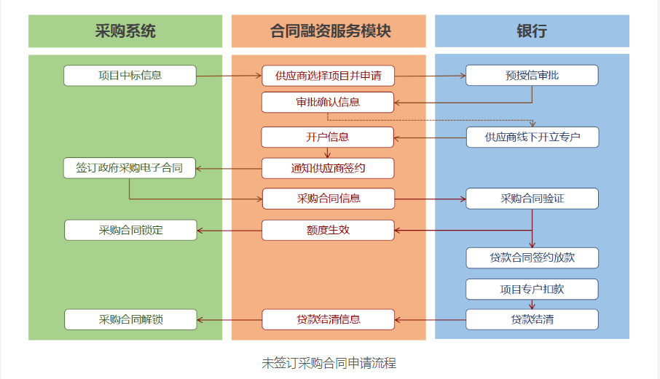

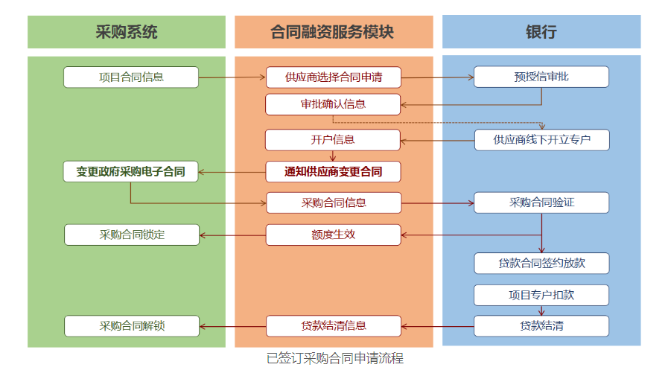

省级政府采购项目贷款银行信息：

**一、陕西建行（E政通）**

陕西省分行营业部 西安市南广济街38号 白玉皓 13201603166

西安莲湖路支行 西安市莲湖路35号 刘 冲 17702902131

西安曲江支行 西安市雁塔南路2216号 樊理君 18691568151

西安高新区支行 西安市高新路42号 卞斯超 15191075651

西安经开区支行 西安市未央路125号 惠 媛 17792256100

西安南大街支行 西安市南大街15号 乔 鉴 18089136919

西安和平路支行 西安市和平路101号 陈 歆 18691816821

西安兴庆路支行 西安市兴庆路61号 李 妍 13892880386

西安新城支行 西安市南新街29号 朱子君 18629286269

西安长安区支行 西安市长安区青年街2号 王淑芸 13572289603

咸阳分行 咸阳市西兰路4号 邰 洋 13299079906

宝鸡分行 宝鸡市红旗路36号 李 倩 18629019817

铜川分行 铜川市新区正阳路与长虹路十字 张小波 18691932636

榆林分行 榆林市高新技术产业园区创业大厦 张君君 15991929275

延安分行 延安市宝塔区中心街 陈进佃 15609110557

汉中分行 汉中市石灰巷21号 王晨旭 15319375850

安康分行 安康市育才路102号 张少帅 13165762680

商洛分行 商洛市名人街广电大楼下 郭 杨 17809267188

**二、北京银行（政府订单贷）**

西安分行营业部 刘晓伟 总经理助理 029-61828763 18066630518

西安高新开发区支行 梁凡 行长助理 029-61828531 18681945597

西安曲江文创支行 蒋超 室经理 029-65667366 15891737329

西安经济技术开发区支行 孟庆龙 行长助理 029-61828272 13991990373

西安长缨路支行 范凯 副行长 029-68717760 13991315609

长安区西长安街支行 陈明 行长助理 029-85724301 18149209660

泾渭工业园支行 杨奕 室经理 029-68213773 15934802021

北客站科技支行 周洁 副行长 029-61828129 18629518636

解放路支行 王莉 行长助理 029-61828185 15802966196

延安分行 奥宝森 室经理 0911-8076038 15592925222

**三、工商银行（政采贷）**

榆林分行 张岭 客户经理 0912-6183827 15353386777

宝鸡分行 郭进 客户经理 0917-3238282 18991749262

安康分行 郑婕 客户经理 0915-3236275 15667856663

铜川分行 彭东东 客户经理 0919-2151878 17392898832

延安分行 党莹 经理助理 0911-2380826 15291142933

汉中分行 杨薇薇 部门副经理 0916-2606773 18591607453

渭南分行 张欢 客户经理 09132095066 15229730006

咸阳分行 袁霖 客户经理 029-33259370 18591006506

商洛分行 张铮 经理助理 0914-2310908 18691410305

商洛分行 余勇博 客户经理 0914-2310908 18092802280

西安分行 巩越 客户经理 029-87609419 18629450680

**四、中信银行 （政采e贷）**

西安分行 西安市朱雀大街中段1号 曹晓聪 13759957407

咸阳分行 秦皇中路绿苑大厦 杭群 13992016859

宝鸡分行 宝鸡市高新大道50号财富大厦B座 王尧 13636762976

渭南分行 渭南市朝阳大街中段信达广场世纪明珠大厦 杨阳 18191815559

榆林分行 榆林市高新区长兴路248号中信银行 刘洪巍 13636885556

汉中分行 汉中市汉台区西二环路与劳动西路东南汉中滨江•公园壹号（产业孵化区）3B号楼 陈真 18509165068

**五、中国光大银行（阳光政采贷）**

宝鸡分行 杨 欢 0917-3451055 18329677163

榆林分行 尚云鹏 0912-3548019 18690473126

延安分行 汪昊田 0911-8011831 13509115500

咸阳分行 侯 佳 32100021 15229500088

营销一部 李 敏 87236311 13772031109

营销二部 朱翰辰 87236201 17791788078

营业部 张翔琮 87236306 18829235568

电子城支行 张曼玉 88247071 18009298787

明德门支行 王 晨 85350770 13991249430

东大街支行 刘 林 87438914 15029673754

经济开发区支行 陆家俊 86525176 18629303397

凤城九路支行 宋 宜 89155022 18966911622

兴庆路支行 司 洋 83290033 18629251819

长乐西路支行 张 超 82566208 15877390201

友谊路支行 贠程敏 88422067 18792795210

边家村支行 王 鹏 85251673 15309223048

北关支行 菅新培 86248203 18092169361

南郊支行 程 拓 85265234 13772491661

西关正街 马 瑜 89548109 13772337373

丈八东路支行 杨筱凡 81026910 15129044185

雁塔路支行 闫梓闶 82222501 18691561524

唐延路支行 尉二宝 88329478 13991930150

枫林绿洲支行 杨 嘉 87302120 13609199490

南关正街支行 郭 敏 85230722 18066610983

南二环支行 刘 超 88362861 18192080396

曲江支行 田 鹏 81205890 13991937977

太白路支行 马振林 68912880 15353736656

明光路支行 刘二渭 81623506 13201793405

凤城二路支行 张 洋 86680267 13720423343

昆明路支行 张 洁 84592506 13991821278

丈八北路支行 郭 浩 81875192 15667087662

新城支行 余振东 87251680 18066617238

**六、浦发银行 （政采e贷）**

西安分行 吴晨雨 客户经理 029-63603803 15991724645

西安分行 陈福全 客户经理 029-63603441 17782511994

西安分行 韩瑾 客户经理 029-63603443 18202909790

西安分行 李瑞雪 客户经理 029-63603445 18220862398

榆林分行 陈晓晓 公司业务部 0912-2216068 15691269965

榆林分行 郭小东 公司业务部 0912-2216008 15291820586

宝鸡分行 张一岚 公司业务部 0917-8662919 18690008816

宝鸡分行 朱强 公司业务部 0917-8662926 13909176381

渭南分行 王晓峰 公司业务部 0913-3357080 13992363166

咸阳分行 薛晗 公司业务部 029-32083788 15109226216

**七、兴业银行（政采贷）**

西安分行 朱靖 总监 029-87482998 13363979983

**八、中国民生银行（政采贷）**

民生银行西安分行 联系人：陈经理 联系电话：61815275 /18821669199

联系人：王经理 联系电话：61815280 /18591953690

**九、浙商银行 （政采贷）**

西安分行 西安市雁塔区科技路259号 曹金辉 18710993980

**十、 招商银行（政采贷）**

招商银行西安分行 联系人：任瑾；85438988

**十一、 长安银行（小微贷）**

长安银行西安曲江新区支行 地址：西安市曲江新区雁南一路3号

联系人：陈瑶 13629266833

**十二、网商银行（合同贷）**

**十三、中国邮政储蓄银行陕西省分行（政采贷）**

|  |  |  |  |  |  |  |  |
| --- | --- | --- | --- | --- | --- | --- | --- |
|  | 榆林市“政采贷”业务办理银行联系表 | | | | | | |
| 序号 | 银行名称 | 产品名称 | 贷款额度 | 贷款期限 | 贷款利率 | 办理时效 | 联系人 |
| 1 | 长安银行 | 政采贷 | 1000万元 | 1-3年 | 3.45% | 72小时 | 魏 众15109123951 |
| 2 | 中信银行 | 政采E贷 | 1000万元 | 1-3年 | 3.45%起 | 24小时 | 高 明18992218795 |
| 3 | 光大银行 | 政采贷 | 1000万元 | 1-3年 | 3.45% | 72小时 | 艾思宇13509127997 |
| 4 | 交通银行 | 秦政贷 | 1000万元 | 1年 | 3.45% | 24小时 | 张 飞15291296886 |
| 5 | 中国银行 | 政采贷 | 1000万元 | 1-3年 | 3.45% | 72小时 | 李 浩18691230007 |
| 6 | 招商银行 | 政采贷 | 3000万元 | 1-3年 | 3.45%起 | 24小时 | 马 烨15596100007 |
| 7 | 浦发银行 | 政采E贷 | 1000万元 | 1年 | 3.45%起 | 72小时 | 朱 君15629169158 |
| 8 | 农商银行 | 政采贷 | 1000万元 | 1-2年 | 3.45%-5.8% | 24小时 | 王 璐15529875056 |
| 9 | 农业银行 | 政采贷 | 1000万元 | 1年 | 3.45%以上 | 24小时 | 米璐洁18966997666 |
| 10 | 民生银行 | 政采E贷 | 3000万元 | 1年 | 3.45%起 | 24小时 | 郝双双15991225850 |
| 11 | 兴业银行 | 政采贷 | 1000万元 | 1年期 | 3.4% | 72小时 | 薛万隆18709258523 |
| 12 | 广发银行 | 政采通 | 1000万元 | 1年 | 3.45%起 | 24小时 | 李思嘉15191820101 |
| 13 | 建设银行 | E政通 | 1000万元 | 1年 | 3.2% | 72小时 | 张 宇 15929397838 |

33. **信用中国（陕西榆林）网上承诺**

33.1 信用承诺只针对进入公共资源交易平台的投标人，具体要求按照“供应商须知前附表”中的相关内容进行信用承诺。

34.  **不见面开标注意事项及流程**

34.1 不见面开标注意事项及流程见“供应商须知前附表”

第三章 评审办法和标准

1. 评审方法

本次评审采用综合评分法。磋商小组对满足磋商文件实质性要求的响应文件，按照本章第2条规定的评审标准进行打分，并按得分由高到低顺序推荐成交候选人，或根据采购人授权直接确定成交供应商。综合评分相等时，按照最后报价由低到高的顺序推荐；报价也相等的，按技术指标优劣顺序排列。

2. 评审标准

2.1 资格审查和符合性评审标准：见附表一和附表二。

2.2 分值构成：总分100分，其中

商务部分分值：见附表三；

技术部分分值：见附表三；

报价部分分值：见附表三；

2.3 商务和技术评审标准

2.3.1商务部分评分标准：见附表三。

2.3.2技术部分评分标准：见附表三。

2.3.3报价评分标准：见附表三。

（1）项目专门面向中小企业采购，不再进行价格扣除。

（3）评审基准价。有效响应文件中的最后报价并按本款（1）和（2）进行调整的最低报价为评审基准价。

（4）供应商报价（按本款（1）和（2）进行调整后价格）得分=（评审基准价／最后报价）×价格分分值。

2.3.4 提供相同品牌产品（单一产品或核心产品品牌相同。核心产品超过一种产品的，核心产品中只要有一种产品为相同品牌，即认定为核心产品为相同品牌）且通过资格审查、符合性审查的不同供应商参加同一合同项下磋商的，按一家供应商计算，评审后得分最高的同品牌供应商获得成交人推荐资格；评审得分相同的，由采购人或者采购人委托磋商小组按照采购文件规定的方式确定一个供应商获得成交人推荐资格，采购文件未规定的采取随机抽取方式确定，其他同品牌供应商不作为成交候选人。

2.3.5 响应文件出现下列情况之一者，磋商小组在评审过程中按以下原则修正：

（1）大写金额与小写金额不一致的，以大写金额为准；

（2）总价金额与按单价汇总金额不一致的，以单价金额计算结果为准；

（3）单价金额小数点有明显错位的，应以总价为准，并修改单价；

（4）对不同文字文本响应文件的解释发生异议的，以中文文本为准；

（5）文字与图表不一致的，以文字为准；

（6）正本与副本不一致的，以正本为准；

（7）响应文件的文字叙述与制造厂商的产品样本/检测报告不符时，以产品样本/检测报告为准。

3. 评审程序

**3.1 资格审查及符合性审查**

3.1.1 采购代理机构 按附表一所列审查标准对供应商资格进行审查，以确定供应商是否具备磋商资格。

3.1.2 磋商小组对符合资格要求的响应文件按附表二进行符合性审查，以确定其是否满足磋商文件的实质性要求（见本章内的符合性审查表）。

3.1.3 磋商小组在符合性审查时，可以要求供应商对响应文件中含义不明确、同类问题表述不一致或者有明显文字和计算错误的内容作出必要的澄清、说明或更正。供应商的澄清、说明或更正不得超出响应文件的范围或者改变响应文件的实质性内容。

磋商小组不接受供应商主动提出的澄清、说明或补正。

供应商的书面澄清、说明和补正属于响应文件的组成部分。

磋商小组对供应商提交的澄清、说明或补正有疑问的，可以要求供应商进一步澄清、说明或补正，直至满足评审小组的要求。

3.1.4 不具备磋商文件要求的资格或未通过符合性审查的供应商，不参与磋商，由磋商小组告知该供应商。

3.1.5 通过资格审查和符合性审查的合格供应商不足3家的，不再进行评审和磋商。

**3.2 磋商**

3.2.1按“供应商须知”第五条规定，由磋商小组与供应商进行磋商。

3.2.2磋商过程中，磋商小组可以根据与供应商的磋商情况，在不违反相关法律法规、强制性标准、规范情况下，并经采购人代表同意后，对磋商文件的技术标准及服务要求、拟签订合同的部分条款进行变动。变动内容是磋商文件的有效组成部分，磋商小组以书面形式通知所有参加磋商的供应商。

3.2.3 磋商结束后，磋商小组可以要求所有继续参加磋商的供应商在规定时间内提交最后报价函，提交最后报价函的供应商不得少于3家。

**3.3 评审**

3.3.1 比较与评价

磋商小组按本章第2.3款[商务和技术评审标准]对供应商提交的响应文件（包括最后报价函）进行商务和技术评估，综合比较与评价。

磋商小组认为供应商的报价明显低于其他参与最后报价的供应商的报价或明显低于采购预算时，有可能影响产品质量或者不能诚信履约的，应当要求其在合理的时间内提供书面说明，并提交相关证明材料；供应商不能证明其报价合理性的，磋商小组应当将其作为无效处理。

3.3.2 磋商小组按本章第2.3款规定的量化因素和分值进行打分，并计算出综合评估得分。

（1）按本章第2.3.1项规定的评审因素和分值对商务部分计算出得分A；

（2）按本章第2.3.2项规定的评审因素和分值对技术部分计算出得分B；

（3）按本章第2.3.3项规定的评审因素和分值对报价部分计算出得分C。

3.3.3评分分值计算保留小数点后两位，小数点后第三位“四舍五入”。

3.3.4供应商得分=A＋B＋C

**3.4 评审结果**

3.4.1 除第二章“供应商须知”前附表授权直接确定成交供应商外，磋商小组按照得分由高到低的顺序推荐3名成交候选人。

3.4.2 磋商小组完成评审后，应当向采购人提交书面评审报告。

**附表一 资格审查表**

| **序号** | **审查要素** | **审查标准** | **审查结论** |
| --- | --- | --- | --- |
| 1 | 法人或者其他组织、自然人的营业执照等证明文件 | （1）供应商是企业（包括合伙企业）的，应提供其在市场监督管理部门注册的有效“营业执照”的复印件；  （2）供应商是事业单位的，应提供其有效的“事业单位法人证书”复印件；  （3）供应商是非企业专业服务机构的，应提供其有效的“执业许可证”复印件；  （4）供应商是民办非企业单位的，应提供其有效的登记证书复印件；  （5）供应商是个体工商户的，应提供其有效的“营 业执照”复印件；  （6）供应商是自然人的，应提供其有效的自然人身份证明复印件。 |  |
| 2 | 财务状况报告：提供（1）或提供（2）或提供（3） | （1）提供递交响应文件截止之日前2023年年度或2024年年度经审计的财务报告（包括资产负债表、现金流量表、利润表），或公司内部财务报表或本年度基本开户银行出具的资信证明），应满足以下要求：  ①供应商是企业的，财务报告是指经会计师事务所审计的上述指定年度整个会计年度财务报表（须提供会计师事务所出具的审计报告复印件）,复印件至少须包括报告正文、资产负债表、现金流量表、利润表、附注和会计师事务所营业执照，报告正文应当有会计师事务所公章和2名注册会计师的签字及盖章。且2022年10月1日后出具的审计报告应当经过注册会计师行业统一监管平台备案赋码。  ② 供应商适用《事业单位会计准则》的，财务报告是指上述指定年度整个会计年度财务报表（不要求必须是经审计的），复印件至少须包括资产负债表、收入支出表（或收入费用表）、财政补助收入支出表。  ③ 供应商适用《政府会计准则》的，财务报告是指上述指定年度整个会计年度财务报表（不要求必须是经审计的），复印件至少须包括资产负债表、收入费用表。  ④ 供应商适用《民间非营利组织会计制度》的，财务报告是指上述指定年度整个会计年度财务报表（不要求必须是经审计的），复印件至少须包括资产负债表、业务活动表、现金流量表。  ⑤ 供应商是上述四种情况以外情况的，按照其依法适用的会计制度、财务规则或会计准则提供 财务报表复印件（不要求必须是经审计的）。 |  |
| （2）提供资信证明原件或复印件，应满足以下要求：  ① 资信证明须为递交响应文件截止时间前三个月内由供应商基本账户开户银行出具。  ② 无论开具银行是否标明“复印无效”，供应商提供的复印件在本次投标中予以认可（即不因“复印无效”字样而认定资信证明复印件无效）。  ③ 银行出具的存款证明不能替代银行资信证明。  （3）公司内部财务报表。 |  |
| 3 | 依法缴纳税收的相关材料 | （1）供应商应提供递交响应文件截止时间前近六个月中任何一个月纳税的凭证，时间以税款所属时期为准（银行出具的缴税凭证或税务机关出具的证明的复印件，并加盖本单位公章）。  （2）依法免税或无须缴纳税收的供应商，应提供相应文件证明。 |  |
| 4 | 依法缴纳社会保障资金的相关材料 | （1）供应商应提供递交响应文件截止时间前近六个月中至少一个月的缴纳社会保险的凭据（专用收据或社会保险缴纳清单），并加盖本单位公章。  （2）凭证复印件须清晰可辨，并能显示出供应商名称和所缴纳的社保的种类。  （3）依法不需要缴纳社会保障资金的，应提供相应证明文件，并加盖本单位公章。 |  |
| 5 | 具备履行合同所必需的设备和专业技术能力的证明材料 | 按照资格证明文件附件6-5格式作出相关承诺。 |  |
| 6 | 参加政府采购活动前3年内在经营活动中没有重大违法记录的书面声明 | 按照资格证明文件附件6-6格式作出相关承诺。 |  |
| 7 | 信用信息 | 供应商未被列入“信用中国”网站(www.creditchina.gov.cn)“失信被执行人或重大税收违法失信主体”记录名单；  不处于中国政府采购网(www.ccgp.gov.cn)“政府采购严重违法失信行为信息记录”中。  （以代理机构于开启响应文件当天进行资格审查时在“信用中国”网站（www.creditchina.gov.cn）及中国政府采购网(www.ccgp.gov.cn)查询结果为准）。 |  |
| 8 | 单位负责人为同一人或者存在直接控股、管理关系的不同供应商，不得参加同一合同项下的政府采购活动 | 按照资格证明文件附件6-7格式做出说明 |  |
| 9 | 为本项目提供整体设计、规范编制或者项目管理、监理、检测等服务的供应商，不得再参加该采购项目的其他采购活动 | 按照资格证明文件附件6-8格式做出声明。供应商不属于为本项目提供整体设计、规范编制或者项目管理、监理、检测等服务的供应商。 |  |
| 10 | 联合体协议（联合体参加政府采购活动时适用） | 如为联合体参加政府采购活动，需提交联合体协议，同时联合体各方均需提供以上证明文件。 |  |
| 11 | 法定代表人/单位负责人身份证明书、授权委托书及授权代表在本单位缴纳养老保险证明 | （1）法定代表人或单位负责人参加磋商的，应提供法定代表人或单位负责人身份证明；  （2）授权代表参加磋商的，应提供法定代表人或单位负责人身份证明、授权委托书及授权代表在本单位缴纳养老保险证明。 |  |
| 12 | 供应商特定资格条件 | 1.供应商应具有陕西省住房和城乡建设厅颁发的建设工程质量检测机构资质证书（检测范围最少须包含：房屋建筑材料见证取样检测类、主体结构工程专项检测类、钢结构工程专项检测类、地基基础工程专项检测类），提供陕西省住房和城乡建设厅官网（https://qiye.sxxzsp.cn:29086/qualification）查询截图；  2.供应商具备省级及以上质量技术监督局颁发的检验检测机构资质认定证书（CMA）；  3.如为外省企业投标的须具备企业所在省（市）颁发的房屋安全鉴定资质资格并在陕西省住房和城乡建设厅备案； |  |
| 13 | 法律、行政法规规定的其他条件 | 不存在违反法律法规的情况 |  |
| **审查结论** | | 通过/不通过 | |
| 不通过原因说明 | |  | |

注：

1．采购人或采购代理机构对供应商的响应文件是否满足要求逐条标注评审意见，符合的标记为“√”，不符合的标记为“×”；

2．审查结论栏统一填写为“通过”或“不通过” ，出现一个“×”为“不通过”，不进入后续评审；

3．对审查结论为“不通过”的，要说明原因。

**附表二 符合性审查表**

|  |  |  |  |
| --- | --- | --- | --- |
| **序号** | **审查要素** | **审查标准** | **审查结果** |
| 1 | 响应文件签署、盖章 | 响应文件按采购文件要求签署、盖章 |  |
| 2 | 响应文件有效期 | 响应文件有效期有效期满足采购文件要求 |  |
| 3 | 首次磋商报价 | 供应商首次磋商报价没有超出采购预算或最高限价 |  |
| 4 | 预防不正当竞争 | 供应商的报价不存在明显低于其他通过符合性审查投标人的报价，有可能影响产品质量或者不能诚信履约的，且供应商不能证明其报价合理性的情况 |  |
| 5 | 保证金信用承诺书 | 按照磋商文件给出格式填写投标保证金信用承诺书； |  |
| 6 | 响应内容 | 响应内容不存在漏项或数量与要求不符合采购文件规定情形，不存在采购档次降低或影响采购性能、功能的情形 |  |
| 7 | 附加条件 | 响应文件不含有采购人不能接受的附加条件。 |  |
| 8 | 公平竞争 | 遵循公平竞争的原则，没有弄虚作假、恶意串通或妨碍其他投标人的竞争行为，损害采购人或者其他投标人的合法权益。  （弄虚作假、串通投标的情形见附注） |  |
| 9 | 其它 | 不存在其它不符合法律法规或采购文件规定的响应无效条款的情形 |  |
| **审查结论** | | 通过/不通过 | |
| 不通过原因说明 | |  | |

注：

1、对投标文件是否满足要求逐条标注审查意见，符合的标记为“√”，不符合的标记为“×”；审查结论栏统一填写为“通过”或“不通过” ，出现一个“×”为“不通过”，不进入后续评审；对审查结论为“不通过”的，要说明原因。

2、有下列情形之一的，视为供应商相互串通：

（1）不同供应商的响应文件由同一单位或者个人编制；

（2）不同供应商委托同一单位或者个人办理参与磋商事宜；

（3）不同供应商的响应文件载明的项目管理成员或者联系人员为同一人；

（4）不同供应商的响应文件异常一致或者报价呈规律性差异；

（5）不同供应商的响应文件相互混装；

（6）不同供应商的磋商保证金从同一单位或者个人的账户转出。

3、有下列情形之一的，属于提供虚假材料谋取成交的行为：

（1）使用伪造、变造的许可证件；

（2）提供虚假的财务状况或者业绩；

（3）提供虚假的项目负责人或者主要技术人员简历、劳动关系证明；

（4）提供虚假的信用状况；

（5）其他弄虚作假的行为。

4、如供应商为提供服务所伴随的货物为政府强制采购的产品，供应商所投产品应属于品目清单的强制采购部分。供应商应提供有效期内的认证证书或相关证明，否则其响应文件将被认定为无效。

5、如供应商为提供服务所伴随的货物属于网络关键设备和网络安全专用产品的，供应商所投产品应为经具备资格的机构安全认证合格或者安全检测符合要求的产品。供应商应提供相关证明，否则其响应文件将被认定为无效。

**附表三 评审标准**

|  |  |  |  |
| --- | --- | --- | --- |
| 评标要素 | | 分值 | 评标标准 |
| 价格 | | 10 | 满足采购文件要求且有效响应文件的最后报价并按本章2.3.3（1）和（2）进行调整的最低报价为评审基准价，其价格分为满分。其他供应商的价格分统一按照下列公式计算：投标报价得分=（评标基准价/最后报价）×价格权值  专门面向中小企业采购的项目不进行价格扣除。 |
| 技术评审 | 项目检测方案评审 | 45 | 项目检测方案评审，方案内容包括：①项目背景②检测依据 ③现场调查与初步评估方案④检测内容与方法⑤方案编制五个方面进行描述，每项内容完整且切合项目实际的得9分，最多得45分，每缺少一项内容扣9分，每有一处缺陷（缺陷是指：存在不适用项目实际情况的情形、凭空编造、笼统描述、内容前后不一致、内容无法连贯、前后逻辑错误、涉及的规范及标准错误、地点区域错误、直接套用其他项目方案、与项目实施特点不匹配、不符合或不满足采购需求实际等任意一种不利于项目实施情况）扣1分，扣完为止。 |
| 项目进度安排 | 6 | 需列出合同履行过程中的主要工作内容，根据进度安排内容进行综合评审。  1.对各工作内容进行详细描述：详细列出合同履行中的各项工作，包括工作的名称、具体描述（涵盖工作目标、操作步骤、所需设备、人员可能遇到的问题及应对措施等），按照工作的先后顺序或逻辑关系进行排列，完整、详细的赋3分，仅列举出工作名称，缺乏对工作的具体描述或描述不完整的赋2分，存在逻辑错误、内容无法连贯或属于直接套用其他项目模板的本项赋1分，其余不得分；  2.编制网络进度图：时间节点精确到具体日期，各项工作之间的先后关系和逻辑连接清晰准确，有合理的时间缓冲设置，并对关键节点和里程碑事件进行明确标注和说明，内容完整、详细赋3分，网络进度图基本涵盖，时间节点模糊，工作关系不够清晰，缺乏关键节点标注赋2分，网络进度图属于生搬硬套、无法体现出针对本项目的进度描述赋1分，其余不得分；  每项最高得3分共2项，满分6分，每缺一项扣3分； |
| 安全保障措施 | 6 | 响应文件中需包含检测鉴定安全保障措施，结合本项目实际情况，制定详细完整的安全保障措施，以确保检测鉴定过程中的安全性，根据方案内容的可行性进行评审，内容可行且切合实际情况的得6分，每有一处缺陷（缺陷是指：存在不适用项目实际情况的情形、凭空编造、笼统描述、内容前后不一致、内容无法连贯、前后逻辑错误、涉及的规范及标准错误、地点区域错误、直接套用其他项目方案、与项目实施特点不匹配、不符合或不满足采购需求实际等任意一种不利于项目实施情况）扣1分，扣完为止。 |
| 质量保障措施 | 6 | 结合本项目实际情况，制定详细完整的服务质量保证措施，能确保检测鉴定质量，根据方案内容的可行性进行评审，内容可行且切合实际情况的得6分，每有一处缺陷（缺陷是指：存在不适用项目实际情况的情形、凭空编造、笼统描述、内容前后不一致、内容无法连贯、前后逻辑错误、涉及的规范及标准错误、地点区域错误、直接套用其他项目方案、与项目实施特点不匹配、不符合或不满足采购需求实际等任意一种不利于项目实施情况）扣1分，扣完为止。 |
| 人员配置 | 10 | 1.供应商需针对本项目编制人员配置方案，方案需包含①人员数量、组成结构②执业资格、从业经验两项内容。每项内容完整且切合项目实际的得2.5分，最多5分，每缺少一项内容扣2.5分，每有一处缺陷（缺陷是指：存在不适用项目实际情况的情形、凭空编造、笼统描述、内容前后不一致、内容无法连贯、前后逻辑错误、涉及的规范及标准错误、地点区域错误、直接套用其他项目方案、与项目实施特点不匹配、不符合或不满足采购需求实际等任意一种不利于项目实施情况）扣0.5分，扣完为止。 |
| 2.项目负责人具备高级及以上技术职称得5分，中级职称得3分，其余不得分。 |
| 拟投入检测设备计划 | 10 | 根据拟投入检测时所应用到的①设备配置数量、②设备状况两项内容。根据拟投入本项目拟投入检测设备的清单、设备选型配置合理性、设备状况进行综合评审，每项内容5分，最高得10分。在此基础上，方案中存在缺陷的，每1项中有1处扣1分，每项最多扣5分，扣完为止。内容缺陷是指：非专门针对本项目或不适用项目特性的情形、内容不完整或缺少关键节点、套用其他项目方案、内容前后矛盾、涉及的规范或标准错误、不利于项目实施、不可能实现的情形等任意一种情形。 |
| 合理化建议 | 7 | **从积极意义、可行性、合理性等方面综合考虑：**  1.积极意义：对项目质量、成本、效率、环保或社会效益的提升程度，对项目核心目标有显著提升且能量化效益的建议赋3分；建议对次要环节有优化作用（如检测安全保障），但效益难以量化赋1.5分；建议与项目关联性弱或无实质改进意义的本项不得分。  2.可行性：建议技术成熟、资源需求低（无需额外采购设备/人员）、工期可控的赋2分；需少量调整现有方案，但需补充部分资源的赋1分；技术难度高、资源需求超出项目能力（如需进口设备）、工期无法满足本项不得分。  3.合理性：建议符合预算、技术规范及政策要求，无法律或合同风险赋2分，建议明显违规或导致合同争议本项不得分。 |
| 满分 | | | 100分 |

第四章 拟签订的合同文本

**甲方：**（前款所称采购人） 住所：

**乙方：**（前款所称成交供应商） 住所：

一、合同内容（标的、数量、质量等）:

二、合同价款

1、合同总价：

2、合同总价包括：完成本次采购内容的所有费用。

3、合同为固定总价合同，不受市场价变化的影响。

三、合同结算

1、付款比例：合同签订后乙方按照检测要求完成并出具报告后付款60%，剩余款项年底付清，据实结算。

2、结算方式：银行转账。

3、结算单位：由 甲方 负责结算，乙方开具合同总价数的全额发票交采购人。

四、履行期限、地点:

1、履行期限：合同履行期限：合同签订之日起一年（具体合同履行时间根据经营户鉴定需求相应顺延，最长合同期限不超过两年）。

2、服务地点：采购人指定地点

五、技术服务

对技术服务的要求：满足磋商文件要求

六、双方的权利和义务

（一）甲方的权利和义务

1、明确所需服务要求；

2、对乙方所供服务进行验收；

3、按约支付价款。

（二）乙方的权利和义务

1、保证所供服务符合甲方要求；

2、按时向甲方提供服务；

3、主动通知甲方办理验收，并办理结算手续。

七、验收

1、验收：由甲方组织验收，验收合格后向乙方出具验收结果，验收发生的费用由乙方承担。

2、验收依据：

2-1、合同文本、合同附件、竞争性磋商文件、成交供应商的响应文件。

2-2、国内相应的标准、规范。

2、验收依据：设备验收时按照乙方响应文件中的参数响应表逐条验收，采购人发现相关产品有虚假参数时，乙方承诺按照国家相关法律承担相应责任，同时承诺对采购人进行成交金额的全款赔付。

八、保密条款

1、乙方应遵守国家有关保密的法律法规和行业规定，并对甲方提供的资料负有保密义务。未经甲方同意，不得将承接政府服务项目获得的政府、公民个人等各种信息和资料提供给其他单位和个人。如发生以上情况，甲方有权索赔。

2、甲方有义务保护乙方的知识产权，未经乙方同意，不得将乙方交付的具有知识产权性质的成果文件、资料向第三方转让或用于本合同以外的项目。如发生以上情况,乙方有权索赔,但甲方依据相关法定职责对外公开的除外。

3、本条款为独立条款,本合同的无效、变更、解除和终止均不影响本条款的效力。

九、违约责任

1、按《中华人民共和国民法典》中的相关条款执行。

2、乙方履约延误

2-1、如乙方事先未征得甲方同意并得到甲方的谅解而单方面延迟执行合同，将按违约终止合同。

2-2、在履行合同过程中，如果乙方遇到可能妨碍按时提供服务的情况，应及时以书面形式将拖延的事实，可能拖延的期限和理由通知甲方。甲方在收到乙方通知后，应尽快对情况进行评价，并确定是否通过修改合同，酌情延长交货时间或对乙方加收误期赔偿金。每延误一周的赔偿费按合同金额的百分之零点五（0.5%）计收，直至提供服务为止。误期赔偿费的最高限额为合同价格的百分之五（5%）。一旦达到误期赔偿费的最高限额，甲方可终止合同。

3、违约终止合同：未按合同要求提供服务或不能满足技术要求，甲方会同监督机构有权终止合同，对乙方违约行为进行追究，同时按政府采购法的有关规定进行相应的处罚。

十、合同组成

1、成交通知书

2、合同文件

3、国家相关规范及标准

4、竞争性磋商文件

5、成交供应商的响应文件

十一、解决争议的方法

凡因本合同引起的或与本合同有关的争议，双方应友好协商解决。协商不成时，双方均同意采用以下第（ ）种争议解决方式：

（1）、甲、乙双方均同意向（甲方所在地人民法院）提起诉讼。

（2）、甲、乙双方均同意向（[仲裁委员会](http://www.baidu.com/s?wd=%E4%BB%B2%E8%A3%81%E5%A7%94%E5%91%98%E4%BC%9A&tn=SE_PcZhidaonwhc_ngpagmjz&rsv_dl=gh_pc_zhidao" \t "_blank)）提起仲裁。

十二、合同生效及其它

1、合同未尽事宜、由甲、乙双方协商，作为合同补充，与原合同具有同等法律效力。

2、 本合同正本一式 份，甲方、乙方双方分别执 份， 备案 份。

3、合同经甲乙双方盖章、签字后生效，合同签订地点为 。

4、生效时间： 年 月 日

|  |  |
| --- | --- |
| 甲方名称（盖章）:  地址：  代表人（签字）：  电话：  开户银行：  账号： | 乙方名称（盖章）:  地址：  代表人（签字）：  电话：  开户银行：  账号： |

合同附件1：

|  |  |  |  |
| --- | --- | --- | --- |
| **政府采购项目货物（服务）验收入库报告单** | | | |
| **采购单位** |  | | |
| **采购项目** |  | | |
| **项目编号** |  | **合同金额** | **¥:** |
| **验收时间/地点** |  |
| **供货单位** |  | | |
| **开户行** |  | **账号** |  |
| **联系人** |  | **电话** |  |
| **供货单位：（盖章）** | | **使用单位验收意见：（盖章）** | |
| **签字：** |  | **签字：** |  |
|  | 年 月 日 |  | 年 月 日 |
| **采购内容** | | | |
| **采购内容请列明品目、规格、型号、数量、单价、总价** | | | |

第五章 采购内容及要求

**二标段**

**一、服务范围和内容**

河西片区中山涧镇等8个镇经营性自建房N2标段；

本次检测鉴定根据靖边县人民政府办公室关于印发的《经营性自建房安全管理的若干措施(试行》基于委托方检测鉴定目的、范围进行初步调查，确定检测鉴定内容，并制定检测鉴定方案，依据检测鉴定方案对各待检建筑物进行现场检测和外观质量检查，根据现场检测数据和外观质量检查结果对各建筑结构进行计算分析并做出安全性、抗震性鉴定评级、评价，出具检测鉴定报告。

**鉴定费用：**

（一）建筑面积在200平方米以内，层高2层(含)以下的单体建筑作为经营性用房的，按照2000元/户的价格，采取政府购买公共服务的方式予以解决，相关房屋产权(使用)人、小微企业不承担鉴定费用。

(二)建筑面积在200平方米以上，层高3层(含)以上的单体建筑(或部分建筑)以及改(扩)建后作为经营性用房的，按照“谁拥有谁负责，谁使用谁负责”原则，由房屋产权人(使用人)自行选择安全鉴定机构，鉴定费用由房屋产权人(使用人)承担。

**二、检测鉴定要求**

本招标工程质量标准必须符合中华人民共和国国家标准，如果本文件中规定的执行标准高于国家标准，则按本文件中规定的标准执行，如果低于国家标准，则按国家标准执行。

**三、规范和标准**

（一）供应商应采用现行最新的规范和标准，包括但不限于：

《岩土工程勘察规范》 (GB50021-2001(2009修订版))；

《土工试验方法标准》 (GB/T 50123-2019)；

《建筑工程地质勘探与取样技术规程》 （JGJ/T 87-2012)；

《建筑地基检测技术规范》 （JGJ 340-2015)；

《建筑地基处理技术规范》 （JGJ 79-2012)；

《民用建筑可靠性鉴定标准》 (GB 50292-2015)；

《既有建筑鉴定与加固通用规范》 （GB55021-2021）；

《建筑抗震鉴定标准》 (GB 50023-2009)；

《危险房屋鉴定标准》（JGJ 125-2016）；

《建筑结构检测技术标准》 (GB/T 50344-2019)；

《混凝土结构现场检测技术标准》 (GB/T 50784-2013)；

《回弹法检测混凝土抗压强度技术规程》 (JGJ/T 23-2011)；

《混凝土中钢筋检测技术标准》 (JGJ/T 152-2019）；

《砌体工程现场检测技术标准》 (GB/T 50315-2011)；

《贯入法检测砌筑砂浆抗压强度技术规程》 (JGJ136-2017)；

《建筑变形测量规范》（JGJ/T8-2016）；

《建筑结构荷载规范》（GB50009-2012）；

《建筑抗震设计规范》 (GB 50011-2010)；

《混凝土结构设计规范》 (GB 50010-2010（2015 年版））；

《混凝土结构工程施工质量验收规范》 (GB 50204-2015)；

国家、陕西省、榆林市有关法规、规范、标准等。

（二）除合同另有约定外，适用的现行规范、标准和规程的最新版本执行。若适用的现行规范、 标准和规程的最新版本是在基准日后颁布的，且相应标准发生变更并成为合同文件中最严格的标准。

（三）构成合同文件的任何内容与适用的规范、标准和规程之间出现矛盾，承包单位应书面要求招标人予以澄清，除招标人有特别指示外，承包单位应按照最严格的标准执行。

**四、检测内容**

详见工程量清单（另附）

**五、商务要求**

1.项目工期：合同签订之日起一年（具体合同履行时间根据经营户鉴定需求相应顺延，最长合同期限不超过两年）。

2.付款方式：合同签订后乙方按照检测要求完成并出具报告后付款60%，剩余款项年底付清，据实结算。

3.违约责任：

（1）检测报告造假：甲方有权终止合同，乙方赔偿合同总价20%违约金；

（2）安全事故：乙方承担全部责任，并赔偿损失。

第六章 磋商响应文件格式

正本/副本

**政府采购项目**

**采购项目编号：**

**\*\*\*\*\*\*项目**

**磋商响应文件**

**（资格证明文件）**

**包 号：**

**供应商：**

**时 间：**

## **第一部分 身份证明文件**

**1、法定代表人（或单位负责人）授权委托书**

陕西省采购招标有限责任公司：

注册于（工商行政管理局名称）之（供应商全称）法人代表（姓名、职务）授权（被授权人姓名、职务）为本公司的合法代理人，就（项目名称）的磋商及合同的执行和完成，以本公司的名义处理一切与之有关的事宜。

本授权自 年 月 日起生效。（**提示：此日期不应晚于磋商响应函签署日期**）

附：被授权人姓名： 性别： 年龄：

职 务： 身份证号码：

通讯地址：

邮政编码：

电 话： 传真：

法定代表人及委托代理人身份证复印件

|  |  |
| --- | --- |
| 法定代表人身份证复印件  （正反面） | 委托代理人身份证复印件  （正反面） |

供应商 （盖公章）：

法定代表人（或单位负责人）（签字或盖章）：

注：自然人投标的或法定代表人投标的无需提供

**2、法定代表人（单位负责人）身份证明**

供应商名称：

单位性质：

地 址：

成立时间： 年 月 日

经营期限：

姓名： 性别： 年龄： 职务： 系 （供应商名称）的法定代表人。

特此证明。

供应商（盖公章）：

年 月 日

**3、委托代理人本单位证明**

（提供委托代理人在本单位养老保险缴纳证明或劳动合同）

## **第二部分 资格证明文件**

1. 供应商的企业法人营业执照副本复印件（格式要求见附件6-1）；

2. 供应商提供递交响应文件截止之日前2023年或2024年度经审计的财务报告复印件（须包括报告正文、资产负债表、现金流量表、利润表、附注和会计师事务所营业执照，报告正文应当有会计师事务所公章和2名注册会计师的签字及盖章。且2022年10月1日后出具的审计报告应当经过注册会计师行业统一监管平台备案赋码。），或本年度基本账户开户银行出具的资信证明或公司内部财务报表（格式要求见附件6-2）；

3. 依法缴纳税收和社会保障资金的证明材料复印件（格式见附件6-3、6-4）；

4. 具备履行合同所必需的设备和专业技术能力的承诺原件（格式见附件6-5）；

5. 供应商参加政府采购活动前3年内在经营活动中没有重大违法记录的书面声明原件（格式见附件6-6）；

6. 供应商控股股东名称、控股公司的名称和存在管理、被管理关系的单位名称说明（格式见附件6-7）；

7. 供应商是否属于为本项目提供整体设计、规范编制或者项目管理、监理、检测等服务的供应商声明原件（格式见附件6-8）；

8. 证明供应商符合特定资格条件的证明材料；（如“生产许可证”、“经营许可证”或3C认证复印件，权威机构出具的供应商所投货物有效的型式试验报告复印件（如提供的货物根据适用法律、法规要求，需有此类认证时或谈判文件要求提供型式试验报告时提供）（格式见附件6-9）。

9.如该采购项目专门面向中小企业，供应商的资格证明文件中应提供中小企业声明函。

**要求：1. 以上资格证明文件须提供原件或加盖投标人红色公章的复印件。**

**2. 联合体投标应提供联合体各方满足以上要求的证明文件。**

**3. 《资格证明文件》需与《商务及技术文件》分开装订。**

**6-1 供应商的企业法人营业执照副本复印件（加盖公章）**

（注：根据项目实际情况，本项内容可能要求提供“事业单位法人证书”、执业许可证、自然人身份证明等证明材料）

**6-2 经审计的财务报告**

供应商提供递交响应文件截止之日前2023年年度或2024年年度经审计的财务报告（须包括报告正文、资产负债表、现金流量表、利润表、附注和会计师事务所营业执照，报告正文应当有会计师事务所公章和2名注册会计师的签字及盖章。且2022年10月1日后出具的审计报告应当经过注册会计师行业统一监管平台备案赋码。）复印件或扫描件，所有复印件或扫描件需加盖单位公章。

**或6-2递交响应文件截止时间前三个月内供应商基本账户开户银行出具的资信证明**

**或公司内部财务报表。**

**6-3 依法缴纳税收的证明**

说明：

1. 供应商应提供自磋商响应文件递交截止时间前近六个月中任何一个月纳税的凭证，时间以税款所属时期为准（银行出具的缴税凭证或税务机关出具的证明的复印件，并加盖本单位公章）。

2. 依法免税或无须缴纳税收的供应商，应提供相应证明文件。

**6-4 社会保障资金缴纳记录**

说明：

1. 供应商应提供自磋商响应文件递交截止时间前近六个月中至少一个月的社会缴纳社会保险的凭据（专用收据或社会保险缴纳清单），并加盖本单位公章。

2. 不需要缴纳社会保障资金的供应商，应提供相应文件证明其不需要缴纳社会保障资金。

**6-5 具备履行合同所必需的设备和专业技术能力承诺书**

陕西省采购招标有限责任公司：

我公司承诺具备履行合同所必需的设备和专业技术能力。

供应商（盖公章）：

法定代表人或其委托代理人（签字或盖章）：

日 期： 年 月 日

**6-6 供应商参加政府采购活动前3年内在经营活动中没有重大违法记录的书面声明（格式）**

**声明函**

陕西省采购招标有限责任公司：

我公司郑重承诺在参加本项目政府采购活动前三年内，在经营活动中无重大违法记录。

特此声明。

供应商（盖公章）：

法定代表人或其委托代理人（签字或盖章）：

日 期： 年 月 日

**6-7 供应商控股股东名称、控股公司的名称和存在管理、被管理关系的单位名称说明**

陕西省采购招标有限责任公司：

与我方的法定代表人（单位负责人）为同一人的企业如下：

我方的控股股东如下：

我方直接控股的企业如下：

与我方存在管理、被管理关系的单位名称如下：

供应商（盖公章）：

法定代表人或其委托代理人（签字或盖章）：

日 期： 年 月 日

**6-8 供应商是否属于为本项目提供整体设计、规范编制或者项目管理、监理、检测等服务的供应商声明**

陕西省采购招标有限责任公司：

我方 不属于 为本项目提供整体设计、规范编制或者项目管理、监理、检测等服务的供应商。

供应商（盖公章）：

法定代表人或其委托代理人（签字或盖章）：

日 期： 年 月 日

**6-9 证明供应商符合特定资格条件的证明材料：**

1.供应商应具有陕西省住房和城乡建设厅颁发的建设工程质量检测机构资质证书（检测范围最少须包含：房屋建筑材料见证取样检测类、主体结构工程专项检测类、钢结构工程专项检测类、地基基础工程专项检测类），提供陕西省住房和城乡建设厅官网（https://qiye.sxxzsp.cn:29086/qualification）查询截图；

2.供应商具备省级及以上质量技术监督局颁发的检验检测机构资质认定证书（CMA）；

3.如为外省企业投标的须具备企业所在省（市）颁发的房屋安全鉴定资质资格并在陕西省住房和城乡建设厅备案；

**正本/副本**

**政府采购项目**

**采购项目编号：**

**\*\*\*\*\*\*项目**

**磋商响应文件**

**（**商务及技术文件**）**

**包 号：**

**供应商：**

**时 间：**

## **目 录**

第一部分 磋商响应函

第二部分 磋商响应报价表

第三部分 偏离表

第四部分 响应方案说明

第五部分 中小企业、监狱企业、残疾人福利单位声明函或证明

第六部分 保证金支付凭证或担保函（复印件）

## **第一部分 磋商响应函**

**陕西省采购招标有限责任公司：**

我单位收到贵公司（项目名称）竞争性磋商文件，经详细研究，我们决定参加本次磋商活动。为此，我方郑重声明以下诸点，并负法律责任：

一、愿意按照竞争性磋商文件中的要求，提供采购产品及技术服务，完成合同的责任和义务。

二、按竞争性磋商文件的规定，我公司的首次磋商响应报价为人民币（大写）： （¥： 元），并对其后的磋商报价负法律责任。

三、我方提交的响应文件满足磋商文件要求。

四、我方已详细阅读了竞争性磋商文件，完全理解并放弃提出含糊不清或易形成歧义的表述和资料。

五、如果我方在磋商有效期内撤销响应文件，则响应保证金将被贵方不予退还。

六、同意向贵方提供可能要求的与本次磋商有关的任何证据或资料，且尊重磋商小组的评审结论和结果。

七、我方的响应文件有效期为自磋商之日起 个日历天。若我方成交，响应文件有效期延长至合同执行完毕。

八、如我方成交：

（1）我方承诺在收到成交通知书后，在磋商文件规定的期限内与采购人签订合同。

（2）我方承诺按照磋商文件规定向你方递交履约保证金。作为履行合同的担保。

（3）我方承诺按合同约定的期限和地点，提供符合磋商文件要求的全部的货物和服务。

（4）我方保证在领取成交通知书前按要求支付成交服务费。

九、有关于本响应文件的函电，请按下列地址联系。

地 址：\_\_\_\_\_\_\_\_\_\_\_\_\_\_\_\_\_\_\_\_\_\_\_\_\_\_\_\_\_\_\_\_\_\_\_\_\_\_\_\_\_\_

开户银行：\_\_\_\_\_\_\_\_\_\_\_\_\_\_\_\_\_\_\_\_\_\_\_\_\_\_\_\_\_\_\_\_\_\_\_\_\_\_\_\_\_\_

帐 号：\_\_\_\_\_\_\_\_\_\_\_\_\_\_\_\_\_\_\_\_\_\_\_\_\_\_\_\_\_\_\_\_\_\_\_\_\_\_\_\_\_\_

电 话：\_\_\_\_\_\_\_\_\_\_\_\_\_\_\_\_\_\_\_\_\_传 真：\_\_\_\_\_\_\_\_\_\_\_

邮 箱：\_\_\_\_\_\_\_\_\_\_\_\_\_\_\_\_\_\_\_\_\_\_\_\_\_\_\_\_\_\_\_\_\_\_\_\_\_\_\_

供应商（盖公章）：

法定代表人或委托代理人（签字或盖章）：

日 期：

**注：上述投标函中所要求提供的邮箱号需为可以接收本项目业务往来的邮箱号，因单位自身原因导致后期无法接收到业务信息通知的，责任由投标人自行承担，与代理公司无关。**

## **第二部分 磋商响应报价表**

### **首次响应报价一览表**

|  |  |
| --- | --- |
| **项目编号及名称** | 项目编号：  项目名称：  包号：（如有） |
| **响应总价** | 人民币（大写）： （小写：¥ 元） |
| **服务期** |  |
| **服务地点** |  |
| **备注** |  |

供应商（盖公章）：

法定代表人或委托代理人（签字或盖章）：

日 期：

### **（首次）响应分项报价表**

（格式自拟）

供应商（盖公章）：

法定代表人或委托代理人（签字或盖章）：

日 期：

注：根据外附采购需求内容表进行报价

## **第三部分 偏离表**

### **一、商务、合同条款偏离表**

项目编号：

项目名称：

|  |  |  |  |  |
| --- | --- | --- | --- | --- |
| 序号 | 磋商文件商务、合同条款 | 完全响应 | 有偏离 | 偏离简述 |
|  | （服务地点） |  |  |  |
|  | （服务期） |  |  |  |
|  | （付款方式） |  |  |  |
|  | …. |  |  |  |
|  |  |  |  |  |
|  |  |  |  |  |
|  |  |  |  |  |
|  |  |  |  |  |
|  |  |  |  |  |

供应商（盖公章）：

法定代表人或委托代理人（签字或盖章）：

日 期：

注： 1. 对完全响应的，在下表相应列中标注“○”。对有偏离的条目在本表相应列中标注“正偏离”或“负偏离”，并在“偏离简述”栏中加以说明。

2. 正偏离是指应答的条件高于磋商文件要求，负偏离是指应答的条件低于磋商文件要求，正偏离项目不作扣分处理。

3. 供应商须完整填写响应表。如果未完整填写本表的各项内容则视作供应商已经对磋商文件相关要求和内容完全理解并同意，其报价为在此基础上的完全价格。

4. 在采购人与成交供应商签订合同时，如成交供应商未在响应文件“响应表”中列出偏离说明，无论已发生或即将发生任何情形，均视为完全符合磋商文件要求，并写入合同。若成交供应商在合同签订前，以上述事项为借口而不履行合同签订手续及执行合同，则视作拒绝与采购人签订合同。

### **二、技术偏离表**

项目编号：

项目名称：

|  |  |  |  |  |
| --- | --- | --- | --- | --- |
| 磋商文件条目号 | 技术条款要求 | 完全响应 | 有偏离 | 偏离简述 |
|  |  |  |  |  |
|  |  |  |  |  |
|  |  |  |  |  |
|  |  |  |  |  |
|  |  |  |  |  |
|  |  |  |  |  |
|  |  |  |  |  |

供应商（盖公章）：

法定代表人或委托代理人（签字或盖章）：

日 期：

注：1. 对完全响应的条目在本表相应列中标注“○”。对有偏离的条目在本表相应列中标注“正偏离”或“负偏离”。并在“偏离简述”栏中加以说明。

2. 正偏离是指应答的条件高于磋商文件要求，负偏离是指应答的条件低于磋商文件要求，正偏离项目不作扣分处理。

3. 供应商须按照用户需求书逐条完整填写响应表。如果未完整填写响应表的各项内容则视作供应商已经对磋商文件相关要求和内容完全理解并同意，其报价为在此基础上的完全价格。

4. 在采购人与成交供应商签订合同时，如成交供应商未在响应文件“响应表”中列出偏离说明，无论即将发生或已发生任何情形，均视为完全符合磋商文件要求，并写入合同。若成交供应商在合同签订前，以上述事项为借口而不履行合同签订手续及执行合同，则视作拒绝与采购人签订合同。

## **第四部分 响应方案说明**

（格式自拟，内容需符合评审办法中要求的内容要求）

## **第五部分 中小企业、监狱企业、残疾人福利单位声明函或证明**

### **中小企业声明函（服务）**

本公司（联合体）郑重声明，根据《政府采购促进中小企业发展管理办法》（财库﹝2020﹞46号）的规定，本公司（联合体）参加 （单位名称） 的 （项目名称） 采购活动，服务全部由符合政策要求的中小企业承接。相关企业（含联合体中的中小企业、签订分包意向协议的中小企业）的具体情况如下：

1. （项目名称） ，属于 （采购文件中明确的所属行业） ；承建（承接）企业为 （企业名称） ，从业人员 人，营业收入为 万元，资产总额为 万元，属于 （中型企业、小型企业、微型企业） ；

2. （标的名称） ，属于 （采购文件中明确的所属行业） ；承建（承接）企业为 （企业名称） ，从业人员 人，营业收入为 万元，资产总额为 万元，属于 （中型企业、小型企业、微型企业） ；

……

以上企业，不属于大企业的分支机构，不存在控股股东为大企业的情形，也不存在与大企业的负责人为同一人的情形。

本企业对上述声明内容的真实性负责。如有虚假，将依法承担相应责任。

企业名称（盖章）：

日期：

（从业人员、营业收入、资产总额填报上一年度数据，无上一年度数据的新成立企业可不填报）

### **二、监狱企业声明函**

本单位郑重声明下列事项（按照实际情况勾选或填空）：

本单位为直接供应商，提供本单位制造的货物。

（1）本企业（单位） （请填写：是、不是）监狱企业。如果是，后附省级以上监狱管理局、戒毒管理局（含新疆生产建设兵团）出具的属于监狱企业的证明文件。

（2）本企业（单位） （请填写：是、不是）为联合体一方，提供本企业（单位）制造的货物，由本企业（单位）承担工程、提供服务。本企业（单位）提供协议合同金额占到共同投标协议合同总金额的比例为 。

　　本企业（单位）对上述声明的真实性负责。如有虚假，将依法承担相应责任。

供应商（盖公章）：

法定代表人或委托代理人（签字或盖章）：

日 期：

注：符合《关于政府采购支持监狱企业发展有关问题的通知》价格扣减条件的供应商须提交。需提供省级以上监狱管理局、戒毒管理局（含新疆生产建设兵团）出具的属于监狱企业的证明文件。

### **三、残疾人福利性单位声明函**

（注：符合条件的残疾人福利性单位请提供本函，不符合的不提供本函）

本单位郑重声明，根据《财政部 民政部 中国残疾人联合会关于促进残疾人就业政府采购政策的通知》（财库〔2017〕141号）的规定，本单位为符合条件的残疾人福利性单位，且本单位参加\_\_\_\_\_\_单位的\_\_\_\_\_\_项目采购活动提供本单位制造的货物（由本单位承担工程/提供服务），或者提供其他残疾人福利性单位制造的货物（不包括使用非残疾人福利性单位注册商标的货物）。

本单位对上述声明的真实性负责。如有虚假，将依法承担相应责任。

供应商（盖公章）：

法定代表人或委托代理人（签字或盖章）：

日 期：

### **四、响应承诺书**

陕西省采购招标有限责任公司：

我方在此声明，我方以下事项进行承诺：

（1） 在本次磋商中我公司无与其他供应商相互串通，或与采购人串通的行为；

（2） 在本次磋商中我公司无向采购人或磋商小组成员行贿的手段谋取成交的行为；

（3） 在本次磋商中我公司无出借或借用资质行为、在响应文件中所附资料（业绩、项目负责人资料等）无弄虚作假；

（4） 我公司没有处于被责令停产、停业、投标资格被取消状态；

（5）我公司不采用非法手段获取证据进行质疑、投诉，在质疑、投诉过程中不提供虚假情况或进行恶意质疑、投诉。

上述承诺内容如有不实，我公司愿意承担由此造成的一切法律责任，并承诺以磋商保证金赔偿给采购人造成的损失。

特此承诺。

供应商（盖公章）：

法定代表人或委托代理人（签字或盖章）：

日 期：

## **第六部分** **投标信用承诺书**

项目名称：

投标人：

统一社会信用代码： 法人代表：

在本项目标段招投标活动中，我公司（单位）自愿作出以下投标信用承诺：

（一）能严格遵守法律法规、职业道德和行业规范。

（二）不得有以下违法违规行为：1.围标串标；以他人名义或者其他方式弄虚作假投标；出让出租资格、资质证书供他人投标；恶意竞标、强揽工程；以暴力、威胁、利诱等手段阻止或者控制其他潜在投标人参与招投标活动。2.向招投标监督部门、交易中心、招标人、招标代理机构、评审委员会及其成员等当事主体赠送财物。3.投标截止后至中标人确定前，修改或者撤销投标文件。4.在被确定为中标人后无正当理由：不按照招标文件和投标文件与招标人签订合同；在签订合同时向招标人提出附加条件、或者改变投标文件的实质性内容；放弃中标；不按照招标文件的规定提交履约保证金。5.招投标法规定的其它违法违规行为。

（三）若我公司（单位）及相关参与人员违背以上承诺事项，即被视为失信企业（法人），依据《关于对公共资源交易领域严重失信主体开展联合惩戒的备忘录》（发改法规[2018]457号），自愿接受1至3年内限制参与公共资源交易活动。

法定代表人（签章）： 投标人（盖章）：

承诺时间： 年 月 日

**说明：（1）本承诺书效力和作用等同投标保证金，其有效期与投标有效期一致；**

**（2）须上传至信用中国（陕西榆林）附件中进行公示；**

### **榆林市政府采购工程类项目供应商信用承诺书**

市场主体名称：

证件类型：统一社会信用代码

证件号码：

法人代表：

承诺有效期限： 年 月 日— 年 月 日

承诺内容：

为维护公开、公平、公正的政府采购市场秩序，树立诚实守信的政府采购供应商形象，本单位自愿做出以下承诺：

一、承诺本单位严格遵守国家法律法规和规章，全面履行应尽的责任和义务，全面做到履约守信，具备《政府采购法》第二十二条第一款规定的条件;

二、承诺本单位提供给注册登记部门、行业管理部门、司法部门、行业组织以及在政府采购活动中提交的所有资料均合法、真实、有效，无任何伪造、修改、虚假成分，并对所提供资料的真实性负责；

三、承诺本单位严格依法开展生产经营活动，主动接受行业监管，自愿接受依法开展的日常检查；违法失信经营后将自愿接受约束和惩戒，并依法承担相应责任；

四、承诺本单位自觉接受行政管理部门、行业组织、社会公众、新闻舆论的监督；

五、承诺本单位自我约束、自我管理，重合同、守信用，不制假售假、商标侵权、虚假宣传、违约毁约、恶意逃债、偷税漏税、价格欺诈、垄断和不正当竞争，维护经营者、消费者的合法权益；

六、承诺本单位提出政府采购质疑和投诉坚持依法依规、诚实信用原则，在全国范围12个月内没有三次以上查无实据的政府采购投诉；

七、根据政府采购相关法律法规的规定需要作出的其他承诺：

；

八、按照信用信息管理有关要求，本单位同意将以上承诺在各级信用信息共享平台公示，接受社会监督。若违背以上承诺，同意依据相关规定记入企业信用档案和在各级信用信息共享平台公示；性质严重的，同意承担相应法律后果和责任，并依法依规列入严重失信名单。

承诺单位（盖章）：

法定代表人（负责人）：（签字或盖章）

法定代表人（负责人）身份证号：

承诺日期：

### 注：法定代表人或负责人、主体名称发生变更的应当重新做出承诺；承诺书标题按照工程类、货物类、服务类确定。

**投标人信用承诺书**

投标人：

统一社会信用代码： 法人代表：

承诺有效期限： 年 月 日— 年 月 日

在 项目招投标活动中，我公司（单位）郑重作出以下信用承诺：

（一）能严格遵守法律法规、职业道德和行业规范，具有独立承担民事责任的能力；符合依法依规应当具备的相关资质（资格）条件；具有独立承担中标项目的履约能力；具有良好的商业信誉和健全的财务会计制度；有依法缴纳税收和社会保障资金的良好记录；无法律法规规定禁止开展从业活动情形。所递交文件资料合法、真实、准确、完整、有效。

（二）不得有以下违法违规行为：1.围标串标；以他人名义或者其他方式弄虚作假投标；出让出租资格、资质证书供他人投标；恶意竞标、强揽工程；以暴力、威胁、利诱等手段阻止或者控制其他潜在投标人参与招投标活动。2.向招投标监督部门、交易中心、招标人、招标代理机构、评审委员会及其成员等当事主体赠送财物。3.投标截止后至中标人确定前，修改或者撤销投标文件。4.在被确定为中标人后无正当理由：不按照招标文件和投标文件与招标人签订合同；在签订合同时向招标人提出附加条件、或者改变投标文件的实质性内容；放弃中标；不按照招标文件的规定提交履约保证金。5.招投标法规定的其它违法违规行为。

（三）自愿接受招投标监督部门和有关行政监督部门的依法检查。

（四）同意将此信用承诺纳入陕西省公共信用信息平台和榆林市公共信用信息共享平台，并上网公示，接受社会监督。

（五）若我公司（单位）及相关参与人员违背以上承诺事项，即被视为失信企业（法人），依据《关于对公共资源交易领域严重失信主体开展联合惩戒的备忘录》（发改法规[2018]457号），自愿接受失信联合惩戒和依法给予的行政处罚（处理），并依法承担赔偿责任和刑事责任。

法定代表人（签章）： 投标人（盖章）：

承诺时间： 年 月 日

**投标人委托代理人员信用承诺书**

在 项目招投标活动中，我个人郑重作出以下信用承诺：

（一）能严格遵守法律法规、职业道德和行业规范，具有独立承担民事责任的能力；无法律法规规定禁止开展从业活动情形。我所递交的文件资料合法、真实、准确、完整、有效，无弄虚作假等情形。

（二）不得有以下违法违规行为：1.围标串标；以他人名义或者其他方式弄虚作假投标；出让出租资格、资质证书供他人投标；恶意竞标、强揽工程；以暴力、威胁、利诱等手段阻止或者控制其他潜在投标人参与招投标活动。2.向招投标监督部门、交易中心、招标人、招标代理机构、评审委员会及其成员等当事主体赠送财物。3.投标截止后至中标人确定前，修改或者撤销投标文件。4.在被确定为中标人后无正当理由：不按照招标文件和投标文件与招标人签订合同；在签订合同时向招标人提出附加条件、或者改变投标文件的实质性内容；放弃中标；不按照招标文件的规定提交履约保证金。5.招投标法规定的其它违法违规行为。

（三）自愿接受招投标监督部门和有关行政监督部门的依法检查。

（四）同意将此信用承诺纳入陕西省公共信用信息平台和榆林市公共信用信息共享平台，并接受社会监督。

（五）若我违背以上承诺事项，即被视为失信人，依据《关于对公共资源交易领域严重失信主体开展联合惩戒的备忘录》（发改法规[2018]457号），自愿接受失信联合惩戒和依法给予的行政处罚（处理），并依法承担赔偿责任和刑事责任。

承诺有效期限： 年 月 日— 年 月 日

投标人：

承诺人（签字或盖章）：

承诺时间： 年 月 日

关于信用承诺网上公示的通知及操作指南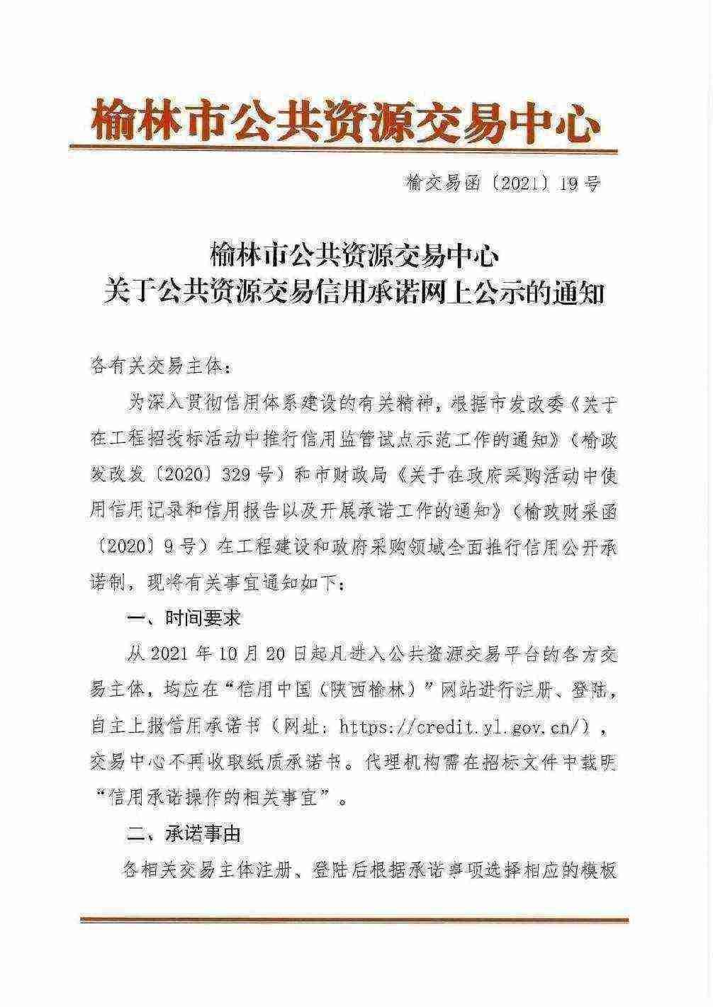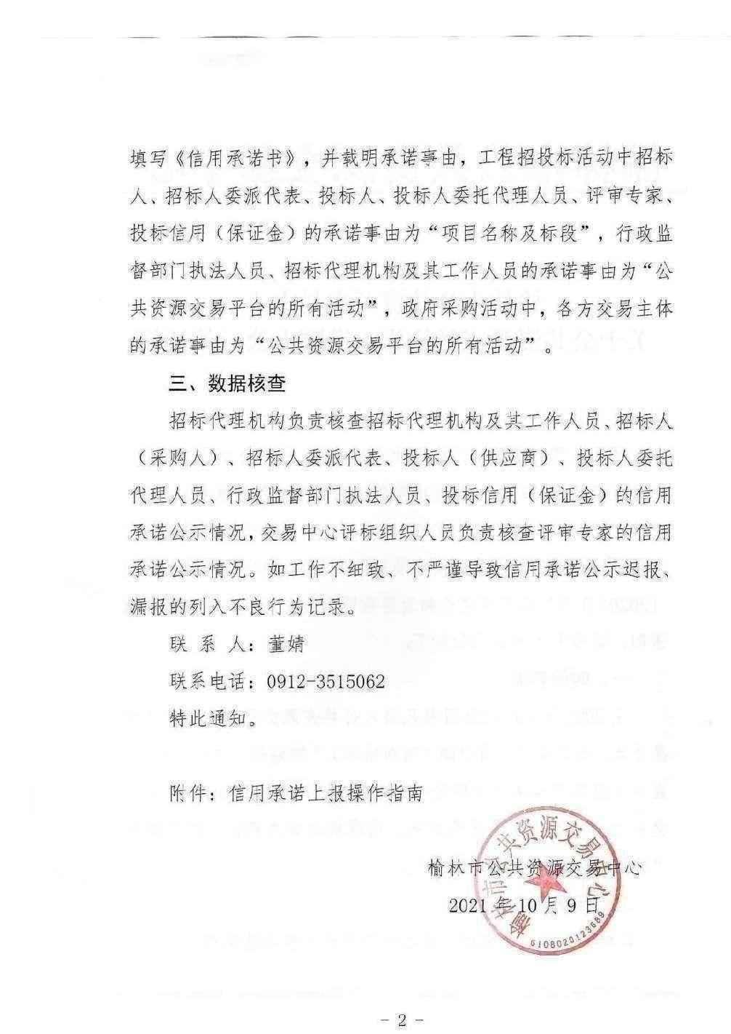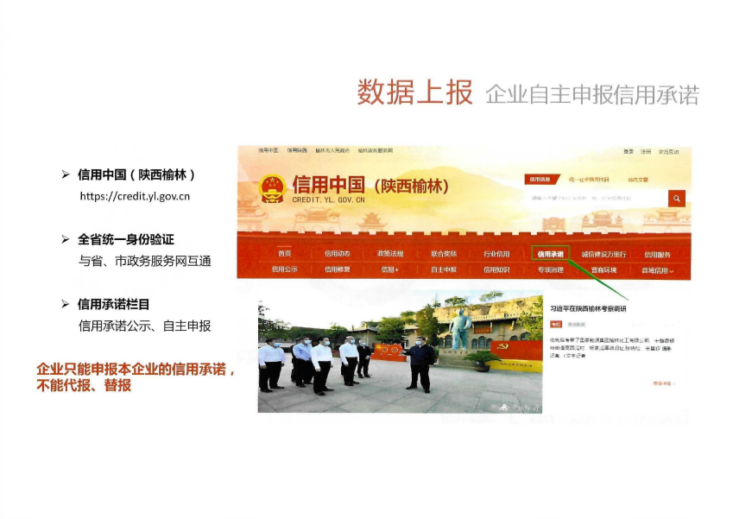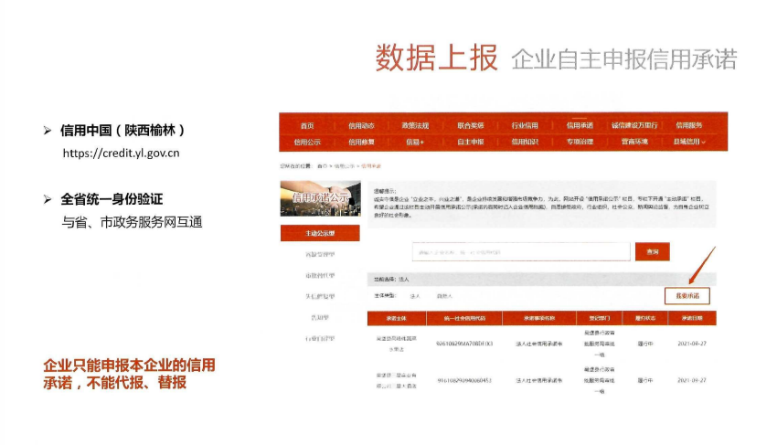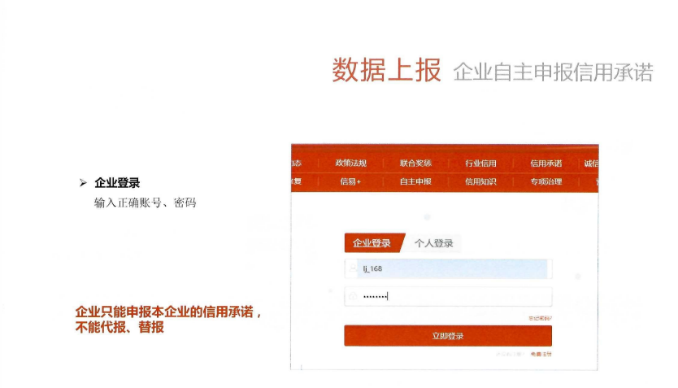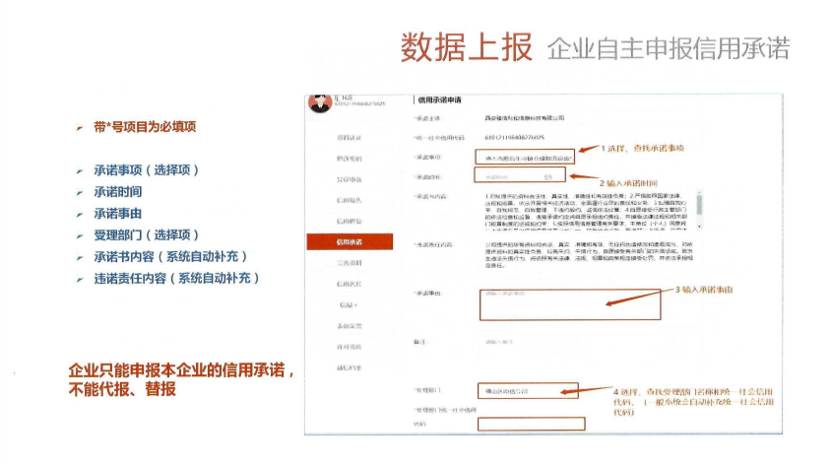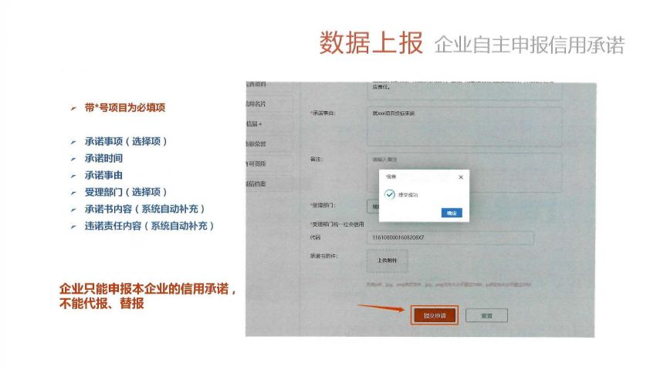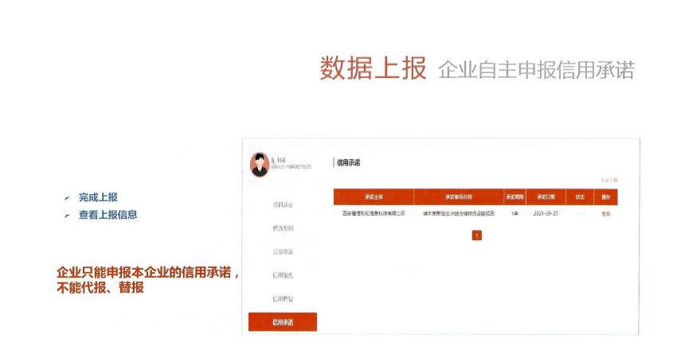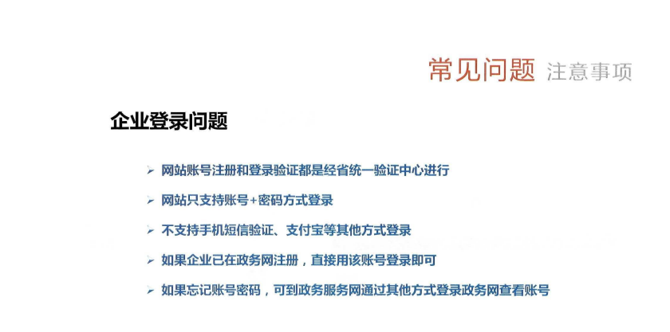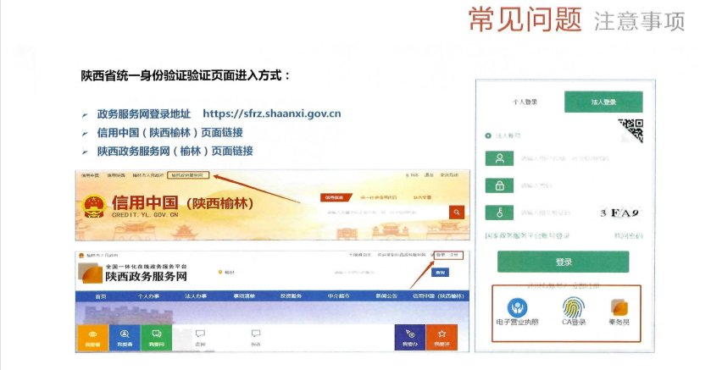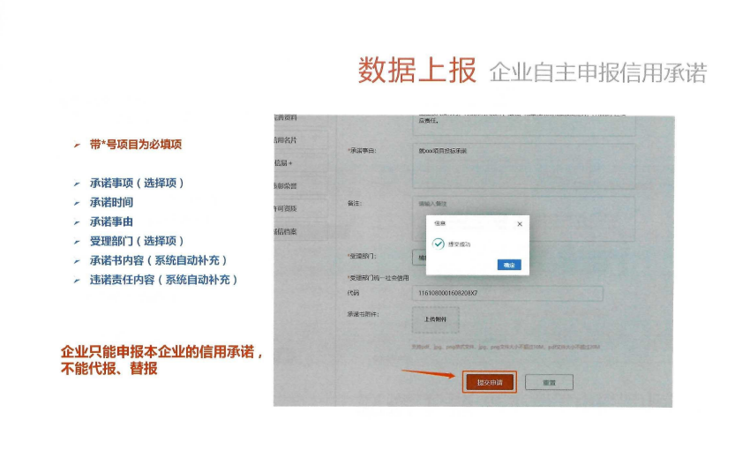

### **附件1**

### **（最后）磋商响应报价一览表**

|  |  |
| --- | --- |
| **项目编号及**  **项目名称** | 项目编号：  项目名称：  包号：（如有） |
| **响应总价** | 人民币（大写）： （小写：¥ 元） |
| **服务期** |  |
| **服务地点** |  |
| **备注** |  |

供应商（盖公章）：

法定代表人或委托代理人（签字或盖章）：

日 期：

**注：该表无需制作在响应文件中，仅为后期投标人在中标后由中标人向采购人单独打印提供。**

### **（最后）响应分项报价表**

（格式自拟）

供应商（盖公章）：

法定代表人或委托代理人（签字或盖章）：

日 期：

**注：该表无需制作在响应文件中，仅为后期投标人在中标后由中标人向采购人单独打印提供。**